МІНІСТЕРСТВО ОСВІТИ І НАУКИ УКРАЇНИ
ГЛУХІВСЬКИЙ НАЦІОНАЛЬНИЙ ПЕДАГОГІЧНИЙ УНІВЕРСИТЕТ
ІМЕНІ ОЛЕКСАНДРА ДОВЖЕНКА

На правах рукопису

Кафедра технологічної і
професійної освіти

МАГІСТЕРСЬКА РОБОТА

ФОРМУВАННЯ ДОСЛІДНИЦЬКОЇ КОМПЕТЕНТНОСТІ СТАРШОКЛАСНИКІВ У ПРОЦЕСІ ПРОЄКТНО-ТЕХНОЛОГІЧНОЇ ДІЯЛЬНОСТІ

Спеціальність: 014.10 Середня освіта (Трудове навчання та технології)

Виконав:
Наконечний Юрій Миколайович,
магістрант 62М-Т групи,
факультету технологічної і
професійної освіти

Науковий керівник:
Дмитренко Петро Васильович, кандидат педагогічних наук, професор

Глухів – 2019
ЗМІСТ
ВСТУП…………………………………………………………………………3
РОЗДІЛ 1. ФОРМУВАННЯ ДОСЛІДНИЦЬКОЇ КОМПЕТЕНТНОСТІ СТАРШОКЛАСНИКІВ як педагогічна проблема……………………..7
1.1. Аналіз літературних джерел з проблеми формування дослідницької компетентності старшокласників…………………………………………………7
1.2. Проєктно-технологічна діяльність старшокласників як засіб формування їхньої дослідницької компетентності……………………………..22
Висновки до 1 розділу……………………………………………………….27
РОЗДІЛ 2. МЕТОДИЧНІ ЗАСАДИ ФОРМУВАННЯ ДОСЛІДНИЦЬКОЇ КОМПЕТЕНТНОСТІ СТАРШОКЛАСНИКІВ………………………………….29
2.1. Технологія формування дослідницької компетентності старшокласників у процесі їхньої проєктно-технологічної діяльності ………29
2.2. Розроблення творчого проєкту «Диван з піддонів»…………………..37
2.3. Організація і результати педагогічного експерименту дослідження та охорона праці в навчально-виробничих майстернях…………………………...64
Висновки до 2 розділу……………………………………………………….74
ВИСНОВКИ………………………………………………………………….76
СПИСОК ВИКОРИСТАНИХ ДЖЕРЕЛ…………………………………...79
ДОДАТКИ……………………………………………………………………85

ВСТУП

Актуальність дослідження. Економічні та соціальні зміни в Україні зумовили необхідність реформування системи освіти, зокрема визначення методологічних засад, обґрунтування нових цілей і завдань освітньої політики, вдосконалення змісту і методики навчання окремих предметів, впровадження нових освітніх технологій тощо. Наразі особлива увага приділяється формуванню тих базових знань, умінь і способів діяльності, які дозволяють виховувати у підростаючого покоління загальнолюдські цінності та стати основою для їхньої практичної підготовки до самостійного життя та праці.
Про це наголошено в законах України «Про освіту» (2017 р.), «Про вищу освіту» (2014 р.), Національній стратегії розвитку освіти на період до 2021 року (2013 р.), Концепції «Нова українська школа» (2016 р.), Концепції розвитку неперервної освіти України на період 2015-2025 років тощо.
Теоретичні засади удосконалення змісту й методики навчання технологій у закладах загальної середньої освіти відображені у працях О. Коберника, В. Сидоренка, Д. Тхоржевського, М. Янцура, над питаннями впровадження проєктно-технологічного підходу в зміст трудового навчання займається група науковців під керівництвом О. Коберника (І.Андрощук, В.Бербец, А.Терещук, С.Ящук та інші), питаннями розвитку технічного мислення учнів у процесі трудового навчання та технологій опікується В. Курок, теорія і практика формування естетичної культури майбутніх учителів трудового навчання засобами українських народних промислів висвітлюється І. Білевич, С. Білевич, В. Титаренко, методичні аспекти вивчення навчальних змісту програм трудового навчання та технологій розкривають Г. Воїтелєва, Г. Ігнатенко, В.Курок, Т. Хоруженко та ін.
Зміст навчання технологій відображено в Державному стандарті базової та повної загальної середньої освіти [23], типових освітніх програмах та навчальних програмах з технологій. Так, провідним напрямом реалізації нового змісту трудового навчання, як підкреслено у Державному стандарті освітньої галузі «Технологія», є проєктно-технологічна діяльність, яка інтегрує всі види сучасної діяльності людини від появи творчого задуму до реалізації готового продукту. Така діяльність дозволяє вирішувати проблеми розвитку зацікавленості учнів у самостійному освітньому процесі і їх рефлексивній позиції у ньому, формування вмінь конструювати свою діяльність на основі конкретних практичних вимог, здобувати досвід самостійної творчої діяльності, а також залучатися до активного пошуку та усвідомленого вибору шляхів самореалізації.
Вагомий внесок у розробку теоретичних засад дослідницького методу навчання ще в 20-30-х роках ХХ століття зробили педагоги Г. Ващенко, Б. Всесвятський, Б. Райков, К. Ягодовський та ін.
Проблему формування дослідницьких умінь студіювали такі вчені, як С. Балашова, В. Борисов, Н. Гловин, О. Єфімова, В. Зінченко, Г. Кловак, М. Князян, О. Коваленко, В. Кулешова, Є. Кулик, В. Курок, В. Опанасенко, О. Рагозіна та ін. У працях В. Андреєва, В. Беспалька, Н. Волкової, Ю. Галатюка, І. Кравцової, П. Лузана, О. Максимова, Т. Олійника, А. Усової розкрито питання створення дидактичних умов формування інтересу до навчально-дослідницької діяльності, організації дослідницького підходу в навчанні, структури навчальних дослідницьких умінь. Дослідники О. Каневська, Г. Луценко, С. Раков, Т. Сидоренко, Ю. Триус окреслили суть та умови організації та формування дослідницьких умінь за допомогою інформаційно-комунікаційних технологій.
Актуальність означеної проблеми та недостатня розробленість її теоретичних аспектів зумовили вибір теми магістерської роботи: «Формування дослідницької компетентності старшокласників у процесі проєктно-технологічної діяльності».
Мета дослідження: науково обґрунтувати та експериментально перевірити технологію формування дослідницької компетентності старшокласників у процесі проєктно-технологічної діяльності.
Відповідно до мети визначено такі завдання дослідження:
1. Проаналізувати психолого-педагогічну літературу з проблеми формування в старшокласників дослідницької компетентності.
2. Схарактеризувати проєктно-технологічну діяльність старшокласників у контексті формування їхньої дослідницької компетентності.
3. Розробити технологію формування дослідницької компетентності старшокласників у процесі їхньої проєктно-технологічної діяльності.
4. Розробити творчий проєкт з виготовлення дивану з піддонів.
5. Експериментально перевірити ефективність технології формування дослідницької компетентності старшокласників у процесі проєктно-технологічної діяльності.
Об’єкт дослідження: процес навчання старшокласників на уроках технологій.
Предмет дослідження: технологія формування дослідницької компетентності старшокласників в процесі проєктно-технологічної діяльності.
Методи дослідження: теоретичний аналіз, синтез, узагальнення, спостереження, педагогічний експеримент.
Наукова новизна отриманих результатів дослідження полягає в теоретичному обґрунтуванні та розробленні технології формування дослідницької компетентності старшокласників у процесі їхньої проєктно-технологічної діяльності під час вивчення варіативного модуля «Дизайн предметів інтер’єру».
Апробація результатів дослідження. Основні результати дослідження доповідалися на звітній науково-практичній конференції молодих учених та студентів «Актуальні проблеми сучасної науки і наукових досліджень» (Глухів, 2019).
Публікації. Результати дослідження відображено в тезах «Проєктно-технологічна діяльність старшокласників як засіб формування їхньої дослідницької компетентності», що ввійшли до збірника Глухівські наукові читання – 2019. Актуальні питання суспільних та гуманітарних наук.
Структура роботи. Магістерська робота складається із вступу, двох розділів, висновків до кожного розділу, загальних висновків, списку використаних джерел, додатків.

РОЗДІЛ 1. ФОРМУВАННЯ ДОСЛІДНИЦЬКОЇ КОМПЕТЕНТНОСТІ СТАРШОКЛАСНИКІВ як педагогічна проблема
1.1. Аналіз літературних джерел з проблеми формування дослідницької компетентності старшокласників
На сьогодні значна кількість сучасних педагогів-дослідників вважає, що ідея пріоритетності випереджальної освіти має право на існування за умови орієнтації її на діяльність. На їхню думку, забезпечити ефективне формування інтелектуально розвиненої, творчої особистості можна за рахунок інтеграції навчальної діяльності з іншими видами діяльності, наприклад, такими, як навчально-дослідницька, науково-дослідницька або пошуково-дослідницька. Доповнити принципи дидактики принципом єдності навчальної та дослідницької роботи пропонували ще у 60–70-х роках минулого століття В. Загвязинський та В. Сухомлинський [28].
Наприкінці 90-х років ХХ століття стало очевидним, що в нових соціально-економічних та інформаційно-технологічних умовах традиційна (знаннєва, когнітивна, кваліфікаційна) система освіти стала неефективною щодо підготовки творчих, наділених критичним і гнучким мисленням, практикоорієнтованих, умотивованих, а отже конкурентоспроможних і мобільних спеціалістів. Тому на державному рівні було прийнято рішення проаналізувати досвід розвинутих країн і переорієнтувати українську систему освіти на компетентнісну парадигму.
Першим кроком була розробка теоретичних і прикладних аспектів компетентнісного підходу стосовно загальної середньої освіти в Україні, що почалася на межі 1990-2000-х рр. Цілеспрямовану розробку запровадження компетентнісного підходу в освіту України започаткувала робоча група вітчизняних науковців і практиків на чолі з О. Савченко.
Перше визначення компетентнісного підходу до освіти у вітчизняних державних законодавчих актах зафіксовано в Державному стандарті базової і повної загальної середньої освіти. Компетентнісний підхід трактується як «спрямованість навчально-виховного процесу на досягнення результатів, якими є ієрархічно підпорядковані ключова, загальнопредметна і предметна (галузева) компетентності». Стандарт «ґрунтується на засадах особистісно зорієнтованого, компетентнісного і діяльнісного підходів, що реалізовані в освітніх галузях і відображені в результативних складових змісту базової і повної загальної середньої освіти» [47].
Початок реалізації компетентнісного підходу відбувся в закладах загальної середньої освіти в 2017-2018 н.р., коли 100 пілотних «нових українських шкіл» відкрили свої двері для першокласників. Цього ж навчального року окремі положення компетентнісного підходу було враховано під час укладання навчальних програм дисциплін, спецкурсів для учнів середньої та старшої ланки, курсів підвищення кваліфікації вчителів, керівників шкіл та інших категорій педагогічних працівників. Поступово, за Н. Бібік, компетентнісна освіта «з відносно локальної педагогічної теорії (авт. – компетентнісна освіта) перетворюється на суспільно значуще явище, яке стало основним у формуванні освітньої політики в державі, змісту освіти, вивченні її результатів» [8].
Зазначимо, що термін «компетентність» в освітній галузі не є новим, проте як якісна характеристика спеціаліста ввійшла до обігу відносно недавно. Свідченням цьому є відсутність терміну «компетентність» в «Українському педагогічному словнику» (1997) С. Гончаренка та наявність його в «Енциклопедії освіти» (2008, за ред. В. Кременя) [27, с. 722].
За свідченням О. Овчарук, українські освітяни почали оперувати поняттям «компетентність» у тому сенсі, що пропонували європейські дослідники, з початку 2000-х років.
У наш час визначення поняття «компетентність» багатогранне і залежить від критерію, обраного автором (див. табл. 1.1).

Таблиця 1.1
Визначення поняття «компетентність»
№ п/п | Крите-рії | Компетентність – це: | Автор та/або джерело
1 | 2 | 3 | 4
 | КОМБІНАЦІЯ ЗНАНЬ, УМІНЬ І НАВИЧОК | поєднання знань, умінь та навичок, здібностей, досвіду, що дозволяє ефективно визначати і вирішувати проблеми, характерні для певної сфери діяльності | Хуторськой А.  (2002)
 | КОМБІНАЦІЯ ЗНАНЬ, УМІНЬ І НАВИЧОК | спеціально структуровані набори знань, умінь, навичок і ставлень, що їх набувають в процесі навчання і дозволяють ідентифікувати і вирішувати проблеми, характерні для певної сфери діяльності | Пометун О. (2005)
 | КОМБІНАЦІЯ ЗНАНЬ, УМІНЬ І НАВИЧОК | сукупність знань і вмінь, необхідних фахівцю для здійснення ефективної професійної діяльності: вміння аналізувати і прогнозувати результати праці, використовувати сучасну інформацію щодо певної галузі виробництва | Енциклопедія освіти (2008)
 | КОМБІНАЦІЯ ЗНАНЬ, УМІНЬ І НАВИЧОК | динамічна комбінація знань, вмінь і практичних навичок, способів мислення, професійних, світоглядних і громадянських якостей, морально-етичних цінностей, яка визначає здатність особи успішно здійснювати професійну та подальшу навчальну діяльність і є результатом навчання на певному рівні вищої освіти | З-н України «Про вищу освіту» (2014)

продовж. табл. 1.1
1 | 2 | 3 | 4
 | ЗДАТНІСТЬ ТА/АБО ГОТОВНІСТЬ | загальна здатність особистості, що базована на набутих знаннях, дocвiдi, цінностях, здібностях і уміннях, є інтегративним | Тімець О.
 | ЗДАТНІСТЬ ТА/АБО ГОТОВНІСТЬ | готовність і здатність реалізувати наявні знання і досвід у проблемній ситуації | Величко Л.
 | ЗДАТНІСТЬ ТА/АБО ГОТОВНІСТЬ | здатність на практиці реалізовувати свій потенціал (знання, вміння, досвід, особистісні якості та ін.) для успішної творчої діяльності в професійній та соціальній сфері | Ушаков О. (2008)
 | ЗДАТНІСТЬ ТА/АБО ГОТОВНІСТЬ | специфічна здатність, необхідна для ефективного виконання конкретної дії в конкретній предметній області та включає вузькоспеціальні знання, особливого роду предметні навички, способи мислення, а також розуміння відповідальності за свої дії | Равен Дж. 61\їх  (1999)
 | ЗДАТНІСТЬ ТА/АБО ГОТОВНІСТЬ | здатність успішно задовольняти індивідуальні та соціальні потреби, діяти й виконувати поставлені завдання, що ґрунтується на поєднанні пізнавальних можливостей, практичних навичок, цінностей, знань, вмінь, ставлень, поведінкових компонентів, емоцій – всього того, що можна мобілізувати для активної дії | Програма «DeSeCo»

продовж. табл. 1.1
1 | 2 | 3 | 4
 | ОСОБИСТІСНІ ЯКОСТІ | реально сформовані особистісні якості та досвід діяльності | Бібік Н. (2004)
 | ОСОБИСТІСНІ ЯКОСТІ | психосоціальна якість, джерелом якої є відчуття власної успішності і корисності, що сприяє усвідомленню особистістю власної здатності ефективно взаємодіяти з оточенням | Лавриченко Н.  (2000)
 | ІНТЕГРАТИВНЕ УТВОРЕРННЯ | інтегративне утворення особистості, що поєднує в собі знання, уміння, навички, досвід і особистісні якості, які обумовлюють прагнення, готовність і здатність розв’язувати проблеми і завдання, що виникають в реальних життєвих ситуаціях, усвідомлюючи при цьому значущість предмету і результату діяльності | Головань М. (2013)
Більшість дослідників розглядають дефініцію «компетентність» як сукупність знань, умінь і навичок (О. Пометун, А. Хуторськой, «Енциклопедія освіти» та інші), як здатність та/або спроможність (С. Бондар, Л. Величко, О. Тімець, О. Ушаков, Дж. Равен, програма «DeSeCo» та інші), як певні особистісні якості (Н. Бібік, Н. Лавриченко та інші), як інтегроване утворення особистості (М. Головань та інші) та інші. Погоджуємося з думкою О. Тімець про те, що компетентність є багатокомпонентним і багатогранним явищем, що характеризує особистість як суб’єкта, який реалізується в практичній діяльності.
Усі автори відзначають багатокомпонентність та інтегрованість поняття «компетентність», при цьому виділяють різні компоненти та в довільній кількості. Їх узагальнений перелік можна представити так: знання, вміння, навички, способи мислення, здібності, особистісні психосоціальні якості, ставлення, цінності, емоції, досвід, здатність реалізовувати потенціал та успішно діяти в життєвих і професійних, стандартних і нестандартних ситуаціях та інші.
Як справедливо наголошує Н. Бібік і ми погоджуємося, компетентнісний підхід не заперечує важливості традиційних «знань-умінь-навичок», проте, незалежно від комбінації компонентів, практично у всіх підходах формування компетентності «передбачає зміщення акцентів із накопичення нормативно визначених знань, умінь і навичок до формування та розвитку в учнів здатності практично діяти, застосувавши досвід у проблемних умовах» [8, с. 52].
Переважна більшість дослідників пов’язують компетентність із категоріями «здатність» і «готовність». Беззаперечно, ми також вважаємо, що дослідницька компетентність полягає в єдності готовності та здатності здійснювати дослідницьку діяльність.
Під здатністю розуміємо спроможність займати дослідницьку позицію по відношенню до оточення: бачити проблему, визначати мету, завдання, об’єкт і предмет дослідження, висувати гіпотезу, добирати та оволодівати необхідними експериментальними методиками, знаходити нові шляхи та засоби отримання даних, їх подальше представлення та використання тощо. Це індивідуальні дослідницькі здатності особистості, що є суб’єктивною умовою успішної реалізації дослідницької діяльності. Тобто фактично ці спроможності є традиційними знаннями, уміннями та навичками.
Компетентнісний підхід, на відміну від традиційного «знаннєвого», не менш вагомою складовою будь-якої компетентності, крім здатності, вважає готовність. Під готовністю розуміємо потребу в нових знаннях, що, в свою чергу, обумовлює та формує мотиваційну сферу особистості.
Леон Фестінгер у своїй «Теорії соціального порівняння» (Theory of Social Comparison) доводить, що люди мають базову потребу оцінювати власні ідеї та установки, а також отримувати підтвердження того, що вони діють правильно, таким чином формується готовність до певного виду діяльності [62, с. 168].
Крім того, О. Головань доречно звертає увагу, що в компетентного спеціаліста, крім здатності та готовності, повинно бути прагнення розв’язувати проблеми і завдання [16, с. 52].
Також поділяємо думку О. Пометун, яка розуміє формування компетентності як свідоме набуття власне учнями в процесі навчання спеціально структурованих наборів знань, умінь навичок і ставлень, чим відзначає активну роль учнів та суб’єктивність процесу [47].
Під компетентністю учнів як здобувачів певного рівня освіти, ми розуміємо багатокомпонентну, інтегративну, динамічну якісну характеристику особистості, що базується на набутих знаннях, уміннях, практичних навичках, досвіді, особистісних якостях і здібностях, мотивах і цінностях, та яка проявляється в здатності особи успішно здійснювати подальшу професійну та/або навчальну діяльність.
У філософії термін «діяльність» охоплює чотири основні елементи: мету, засоби, процес (структуру) та результат. З філософської точки зору діяльність можна визначити як специфічний вид активності людини, спрямований на пізнання і перетворення навколишнього світу, в тому числі самого себе й умови свого існування. А отже, розвиток самої людини в процесі її діяльності є цілком закономірним результатом.
Дослідницька діяльність учнів є одним із найважливіших засобів підвищення якості підготовки і виховання спеціалістів, здатних творчо застосовувати в практичній діяльності найновіші досягнення науково-технічного прогресу [43]. У свою чергу Н. Гловин розуміє дослідницьку діяльність учнів як процес перетворення інформації в знання, набуття нових знань і навичок, нової інформації про піддослідний об’єкт, кінцевим результатом якого є матеріалізація знань у професійну діяльність [15]. На думку Н. Амеліної, дослідна діяльність – це пізнавальна активність учнів, яка здійснюється за допомогою методів наукового дослідження на всіх етапах навчальної діяльності [2].
Проєктно-технологічна діяльність неможлива без залучення школярів до дослідницької діяльності.
Вивченням дослідницької діяльності учнів у закладах загальної середньої освти займався М. Князян. Він дослідницьку діяльність розглядав «як один з видів організації самостійної роботи» [31].
П. Підкасистий [46], В. Буряк [10] зазначають, що науково-дослідницька діяльність старшокласників визначається вищою формою самостійного навчального пізнання, оскільки воно набуває форм наукового передбачення (учень сам ставить мету та шукає шляхи її вирішення).
В. Сластьонін справедливо зазначає, що «невичерпні, поки що не до кінця усвідомлені можливості для формування творчо-пошукової позиції особистості, яку має у своєму розпорядженні дослідницька діяльність старшокласників, організована в рамках навчального процесу» [51].
Під дослідницькою діяльністю більшість вчених розуміють вид інтелектуально-творчої діяльності, здійснюваної на основі пошукової активності та дослідницької поведінки.
Метою організації дослідницької діяльності учнів є формування у них пізнавальної активності. Мета може бути досягнута, якщо будуть вирішені наступні завдання: розвиток логічного мислення, творчих та комунікативних здібностей, вміння узагальнювати та систематизувати інформацію, формування спостережливості і уваги, вміння працювати з художньою та науковою літературою [66].
Здійснення дослідницької діяльності сприяє становленню учня як суб’єкта навчально-виховного процесу. О. Савенков в своїх роботах окреслює такі основні етапи дослідницької діяльності:
1. Виділення та постановка проблеми.
2. Формулювання гіпотези.
3. Пошук шляхів вирішення (обґрунтування гіпотези, збір і вивчення матеріалів).
4. Формулювання висновків (узагальнення, класифікація, систематизація).
5. Представлення результатів дослідницької діяльності [46].
Аналіз цих етапів свідчить, що вони близькі до етапів навчальної діяльності, а здійснення кожного з них забезпечують відповідні навчальні дії, які мають дослідницьких характер. Формами організації дослідницької діяльності є індивідуальне, групове або колективне дослідження, тому можливості формування загальномовленнєвих умінь також є необмеженими [42]. У результаті проведених досліджень учень отримує не тільки нові знання, але й переживання, особистий досвід практичної діяльності, він аналізує свою діяльність, а тому в ньому формуються рефлексивні вміння.
Отже, дослідницьку діяльність учнів будемо розглядати як діяльність, що породжується в результаті функціонування механізму пошукової активності учнів й будується на основі їх дослідницької поведінки. Але якщо пошукова активність припускає лише пошук в умовах невизначеної ситуації, то дослідницька діяльність містить у собі й аналіз одержуваних результатів (у цьому випадку ми маємо на увазі акт аналітичного мислення: аналіз, синтез, класифікація тощо), і оцінку розвитку ситуації, і прогнозування (побудова гіпотез) відповідно до подальшого її еволюціонування, а також моделювання своїх майбутніх передбачуваних дій [48].
Інтерес дослідників до проблеми формування та розвитку дослідницької компетентності учнів протягом останнього десятиріччя значно активізувався та продовжує зростати. Це є цілком закономірним та актуальним в умовах сучасного інформаційно-технологічного суспільства.
Предметом досліджень вчених є різноманітні аспекти проблеми формування дослідницької компетентності учнівської молоді. У контексті нашого дослідження, цікавими є наукові праці, що стосуються формування дослідницьких умінь та/або компетентностей учнів закладів загальної середньої освіти (А. Бондаренко, Л. Ващенко, Т. Коршевнюк, О. Мошура, Г. Ягенська та інші).
Серед авторів дисертаційних дослідження останніх років відзначаємо ті, що були присвячені формуванню дослідницької компетентність учнів: Ж. Рассказова (2014), О. Ушаков (2008), Г. Ягенська (2012).
Незважаючи на достатньо велику кількість досліджень, питання формування дослідницької компетентності учнів в процесі проєктно-технологічної діяльності потребує подальшого вивчення та розробки методичного забезпечення.
Перш за все розглянемо трактування дослідниками поняття «дослідницька компетентність» (див. табл. 1.2)
Таблиця 1.2
Визначення дефініції «дослідницька компетентність»
№ п/п | Дослідницька компетентність – це | Автор та/або джерело
1 | 2 | 3
 | якісна характеристика особистості учня, яка виявляється в усвідомленій готовності учня здійснювати активну дослідницьку діяльність, і обумовлена компонентами: когнітивним, особистісно-ціннісним та перетворювальним, тобто здатністю здійснювати перехід від процесуальної діяльності до творчої, прагненням до саморозвитку і вдосконалення | С. Грозан
 | характеристика особистості учня, який володіє методологічними знаннями та вміннями, технологією дослідницької діяльності й проявляє готовність до їх використання у навчальный діяльності | В. Єлагіна
 | інтегральна якість, в якій в єдності виступають володіння спеціальними знаннями, вміннями та навичками, здатність до творчої діяльності, що проявляється в готовності зайняти активну дослідницьку позицію по відношенню до своєї діяльності та себе як її суб’єкту з метою переносу смислового контексту діяльності від функціонального до перетворювального | О. Литвинова
продовж. табл. 1.2
1 | 2 | 3
 | поліфункціональне поняття, що включає в себе сукупність знань у певній галузі, способів організації цілепокладання, планування, аналізу та рефлексії, а також наявність дослідницьких умінь (визначати методи дослідження, планувати експериментальну діяльність, вирішувати проблеми на основі висування й обґрунтування гіпотез, обирати найбільш оптимальні методи, виконувати експеримент, представляти результати дослідження), наявність здібності застосовувати ці знання та вміння в конкретній діяльності, переносити дослідницький підхід на різні сфери діяльності та застосовувати в різних ситуаціях | Н. Петрова,  Е. Ворсіна
 | цілісна, інтегральна характеристика особистості учня, яка проявляється в його готовності зайняти активну дослідницьку позицію по відношенню до своєї діяльності та до себе як до її суб’єкту з метою переносу смислового контексту діяльності від функціонального до перетворювального | Ю. Риндіна

Зазначимо, що аналіз останніх наукових публікацій показав, що певна частина дослідників воліють використовувати замість новітньої дефініції «дослідницька компетентність» традиційне словосполучення «дослідницькі вміння»: В. Грубінк, Н. Москалюк, А. Степанюк, Ю. Волинець, В. Єфименко, Ю. Кістін, О. Миргородська, І. Раєвська та інші.
Так, наприклад, Н. Москалюк у своєму дослідженні трактує дослідницькі вміння учнів як «готовність виконувати розумові та практичні дії, що відповідають дослідницькій діяльності, з використанням знань і життєвого досвіду, осмисленням мети, умов, засобів щодо проєктно-технологічної діяльності» [41, c. 7].
Ю. Волинець розуміє поняття «дослідницькі вміння» вже не просто як уміння виконувати певні дії, а тлумачить його, з одного боку, як властивість особистості, яка характеризує її здатність до пошуково-перетворювальної діяльності в освітньому процесі, а з іншого – як здатність здобувати нові знання, уміння й навички, що сприяють його професійному розвитку і саморозвитку.
Фактично всі риси дослідницької компетентності закладає у визначення дослідницьких умінь Н. Чайченко: «це комплексне інтеграційне надбання й особистісне утворення, спрямоване на розв’язання прийнятого дослідницького завдання на творчій основі» [63, c. 84].
Ми в своєму дослідженні поділяємо позицію дослідників Л. Бурчак, Л. Горшкової, Л. Коваль, В. Константінова, які наголошують на доцільності формування саме дослідницької компетентності як цілісного, комплексного, інтегративного, особистісного феномену, через оволодіння, зокрема, дослідницькими уміннями.
Питаннями формування дослідницьких умінь займались такі вчені, як С. Балашова, В. Борисов, Н. Гловин, Г. Кловак, М. Князян, О. Коваленко, В. Кулешова, Є. Кулик, В. Курок, В. Опанасенко,Н. Недодатко, О. Рогозіна та ін. У працях В. Андреєва, Н. Волкової, Ю. Галатюка, П. Лузана, І. Кравцової, О. Максимова, Т. Олійника, А. Усової розкриті питання створення дидактичних умов формування інтересу до навчально-дослідницької діяльності, організації дослідницького підходу в навчанні, структури навчальних дослідницьких умінь. Такі дослідники, як О. Каневська, С. Раков, Ю. Триус розкривають суть та умови організації і формування дослідницьких умінь за допомогою інформаційно-комунікаційних технологій.
Аналіз науково-педагогічної літератури показав, що поняття «дослідницька компетентність» розглядається дослідниками в різних контекстах: як складник професійно-педагогічної компетентності та компонент загальної й професійної освіченості (з позицій системного підходу); як система знань, умінь і навичок, необхідних для реалізації дослідницької діяльності (у контексті знаннєвої парадигми); як комплекс особистісних якостей, що визначають здатність і готовність спеціаліста до ефективної навчально- та науково-дослідницької діяльності (з позицій функціонально-діяльнісного підходу) [50].
Зазначимо, що серед визначень дослідницької компетентності також немає певної одностайності.
Дослідницькій компетентності притаманні ознаки, що були визначені міжнародним проєктом «Визначення та відбір ключових компетентностей» як такі, що характерні всім загальним (ключовим, універсальним) компетентностям: поліфункціональність й універсальність (дозволяє вирішувати найрізноманітніші проблеми в різних сферах повсякденного життя та освітньої діяльності); надпредметність і міждисциплінарність (широта функціональності дослідницької компетентності в ряді наук і дисциплін); багатовимірність (виступає як віддзеркалення знань, когнітивних процесів та інтелектуальних спроможностей, емоцій, цінностей, особистісних якостей і творчих надбань); неалгоритмічність, варіативність, мобільність (дозволяє знайти рішення в нестандартних ситуаціях та мінливих обставинах, швидко адаптуватися до нових умов); приналежність до сфери розвитку особистості (вплив на розвиток загального та професійного інтелекту, логічного, креативного, рефлексивного мислення особистості, її самовизначення, самовиховання тощо).
Отже, дослідницька компетентність, як всі загальні компетентності характеризується тим, що :
- безпосередньо не прив’язана до певної предметної області та може сприяти формуванню інших важливих здатностей;
- є підґрунтям для формування багатьох інших загальних, фахових і спеціальних компетентностей;
- потрібна як для опанування всіх наук, так і в повсякденному житті, не залежно від віку, статі, національності, соціального положення, фаху та іншого.
Універсальний характер і незалежність дослідницької компетентності від предметної спеціалізації сприяють подальшій успішній професійній і соціальній діяльності її здобувача в різних галузях та для його особистісного розвитку, оскільки надають додаткові (часто вирішальні) перспективи для працевлаштування.
Дослідницька компетентність виконує такі функції: когнітивну, діяльнісну, мотиваційну, цінносно-орієнтовну, регулятивно-адаптаційну, комунікативну. Реалізація зазначених функцій забезпечує злагодженість взаємодії всіх компонентів дослідницької компетентності.
Аналіз наукових доробків українських і зарубіжних дослідників показав, що вчені по-різному підходять до визначення компонентів дослідницької компетентності. Всі науковці в структурі дослідницької компетентності виділяють когнітивний, діяльнісний і мотиваційний компоненти (їх назва в різних класифікаціях дещо варіює) та визнають їх базовими складовими.
Крім цих компонентів дослідницької компетентності дослідники виділяють й інші: світоглядний (З. Борисова), комунікативний (З. Борисова, Л. Голуб), емоційно-вольовий (М. Головань), рефлексивний (М. Головань, Ю. Риндіна), контрольно-оцінний та етико-екологічний (Л. Горшкова, Л. Коваль).
Нами обрано мотиваційний, когнітивний і діяльнісний компоненти.
Мотиваційний компонент забезпечує формування готовності до дослідницької діяльності учнів, передбачає розвиток в учнів інтересу до дослідницької діяльності з технологічної освіти та усвідомлення її актуальності в освітній діяльності; набуття таких особистісних якостей, як самокритичність, вольові здатності, креативність, спостережливість, допитливість, самостійність, ініціативність, сміливість тощо.
Когнітивний компонент розвивається завдяки опануванню системи предметних, міжпредметних і фахових знань, становленню наукового світосприйняття та засвоєнню основних методологічних знань щодо логіки, структури, методів і функцій дослідницької діяльності з технологічної освіти, розвитку критичного та творчого мислення.
Діяльнісний компонент передбачає оволодіння способами пошукової діяльності та формування дослідницької стратегії – вміння бачити проблему, висувати гіпотезу, здобувати інформацію різними шляхами, будувати запитання, структурувати матеріал, формулювати, інтерпретувати та оформлювати результати дослідження, впроваджувати їх у практику; опанування дослідницьких методів і набуття досвіду їх застосування в нестандартних і нестандартних умовах; здатність користуватися спеціальними приладами та обладнанням.
Таким чином, під дослідницькою компетентністю учнів розуміємо цілісну, інтегративну, якісну характеристику учнів, що поєднує в собі спеціальні знання, вміння і навички, мотиваційно-особистісні якості, ціннісні ставлення й активну дослідницьку позицію, передбачає певний досвід дослідницької діяльності в процесі проєктно-технологічної діяльності, що в результаті проявляється в готовності і здатності здійснювати власну дослідницьку діяльність у типових і нестандартних умовах.
1.2. Проєктно-технологічна діяльність старшокласників як засіб формування їх дослідницької компетентності
Освітній розвиток ХХІ століття спонукає до необхідності впровадження у освітній процес закладів загальної середньої освіти сучасних програм, концепцій, інноваційних методик і технологій. Одним із стратегічних завдань середньої освіти є формування особистості, здатної до свідомого вибору за різних життєвих обставин. Особистість повинна вміти швидко адаптуватися до мінливих умов сучасного життя, мобілізувати свої сили для вирішення практичних проблем, орієнтуватися у великих потоках інформації, розробляти та втілювати життєві проєкти.
Одним із шляхів досягнення поставленої мети може бути проєктування та здійснення переходу на інноваційну форму організації діяльності вчителя та учня – проєктно-технологічну. Проєкт у перекладі з латинської означає «кинутий вперед задум». Під проєктом розуміють «дію, ціль, ідею, план діяльності, думку», складовою частиною проєкту обов’язково є практична діяльність.
Проєктне навчання змінює роль педагога у керівництві навчальною діяльністю учнів та спонукає до розумно вмотивованої доцільної праці. Ураховуючи такий підхід, вчитель не має права наказувати і вимагати, він повинен бути координатором, порадником, консультантом та переконувати у своїй правоті силою мудрості, досвіду, аргументу. Розробка навчальних проєктів розвиває в учнів творче мислення, привчає учнів до самостійної праці, інтегрує позашкільні і шкільні знання, виховує прагнення до створення виробу, формує уявлення про перспективи його застосування.
В освітній галузі «Технології» метод проєктів – це «комплексний процес, який формує в учнів загально навчальні уміння, основи технологічної грамоти, культуру праці, дає змогу активно розвивати основні види мислення, творчі здібності, прагнення самому створити та усвідомити себе автором праці» [1].
Проєктування націлене на самостійну діяльність учнів (індивідуальну, групову, парну), яку виконують в зазначений проміжок часу для створення запланованого виробу. Разом із тим, проєктування – це не просто організація індивідуальної чи групової роботи учнів, а «створення певної педагогічної системи, яка забезпечує гарантоване досягнення запланованого результату» [35, с. 18]. Проєкт в освіті – це спеціально організований вчителем і самостійно виконуваний учнями комплекс дій, що завершується результатом, створенням творчого продукту. Найбільш точним, на нашу думку, визначенням методу проєктів є наступне: «це система навчання, за якої учні здобувають знання й уміння у процесі планування та виконання поступово ускладнених практичних завдань-проєктів» [19].
Завдання проєктно-технологічної діяльності учнів на уроках технологій у старшій школі полягають у наступному:
- організувати дослідницьку, творчу, самостійну діяльність школярів;
- використовувати різноманітні методи і форми самостійної пізнавальної та практичної роботи старшокласників;
- сприяти інтелектуальному розвиткові учнів [64].
Проєктно-технологічні знання учнів повинні носити системний, інтегрований і цілісний характер. На уроках технологій вони здобуваються у ході безпосередньої організації проєктно-технологічної діяльності учнів. Проєктно-технологічні уміння старшокласників повинні бути комплексними, гнучкими і мобільними. Вони формуються шляхом спеціальних вправ, а також у процесі виконання окремих технологічних операцій [65].
Навчальні проєкти, які виконуються школярами на уроках технологій, класифікують за такими ознаками:
1) за проведеною діяльністю:
– дослідницькі проєкти – вони потребують актуальності предмета дослідження, обміркованої структури, визначеної мети та соціальної значущості. Дослідницькі проєкти підпорядковуються логіці дослідження і передбачають відповідну структуру: обґрунтування теми дослідження, аргументації її актуальності, визначення предмета і об'єкта, завдань і методів, висунення гіпотез і шляхів розв'язання проблеми;
– практико-орієнтовані проєкти орієнтовані на соціальні інтереси учнів, у яких результат діяльності учасників чітко визначається на самому початку. Він потребує складання сценарію діяльності учнів з визначенням функцій кожного з них. Надзвичайно важливою є організація координаційної роботи у вигляді обговорень всіх етапів та презентації отриманих результатів і можливих засобів їх упровадження в практику;
– інформаційні проєкти спрямовуються на збір інформації про який-небудь об'єкт, на ознайомлення з цією інформацією усіх учасників проєкту, аналіз та узагальнення фактів. Проєкти потребують добре продуманої структури, можливості систематичної корекції у ході роботи над ними. Структура інформаційного проєкту складається з таких складових частин: мети проєкту, актуальності, методів отримання (літературні джерела, засоби масової інформації, бази даних, Інтернет) та оброки інформації (аналіз, узагальнення, зіставлення з відомими фактами, аргументовані висновки), результату (стаття, реферат, відеофільм). Цей проєкт може бути частиною будь-якого іншого;
– творчі проєкти, які не мають детально опрацьованої структури спільної діяльності учасників, вони розвиваються, підпорядковуючись кінцевому результату, прийнятій групою логіки спільної діяльності, інтересам учасників проєкту. Учасники домовляються заздалегідь про форму представлення запланованих результатів – реферат, звіт, відеофільм;
2) за галуззю виконання: інтегровані та предметні. Предметні проєкти виконуються у рамках одного навчального предмета, а інтегровані передбачають використання знань з інших дисциплін;
3) за змістом: екологічні, комплексні, сервісні, інтелектуальні, матеріальні;
4) за складом учасників: учні одного регіону, міста, школи, класу;
5) за кількістю учасників: групові, індивідуальні і колективні (при виконанні групових і колективних проєктів учителю необхідно поділити обов'язки між учнями та визначити відповідальність кожного за виконання проєкту в цілому);
6) за тривалістю виконання: короткотривалі (реалізація проєкту за кілька уроків з програми предмета), середньої тривалості і довготривалі (реалізація проєкту охоплює кілька місяців).
Проєктно-технологічна діяльність учнів має визначену структуру, вона містить мету, завдання, мотиви, функції, зміст, внутрішні й зовнішні умови, результат. Розрізняють чотири етапи проєктно-технологічної діяльності на уроках технологій: організаційно-підготовчий, конструкторський, технологічний, заключний. Під час кожного етапу учні мають виконати декілька послідовних дій для реалізації проєкту, а вчитель має стати організатором навчально-трудової діяльності.
Так, на першому етапі проєктно-технологічної діяльності – організаційно-підготовчому, учні обирають об'єкт проєктування. Старшокласники ставлять перед собою проблему, усвідомлюють значення майбутнього виробу як для самих себе, так і для суспільства в цілому, визначаються у доцільності виконання проєкту. Від правильності проведення даного етапу проєктно-технологічної діяльності найбільшою мірою залежить успіх усієї подальшої роботи.
Наступним етапом проєктно-технологічної діяльності учнів є конструкторський етап. Під час роботи над цим етапом учні повинні скласти ескіз своєї найдосконалішої та найкращої конструкції, яка відповідає сучасним вимогам та дизайну, провести міні-маркетингові дослідження. Засобами діяльності виступають усі робочі інструменти і пристрої, якими користуються учні, розробляючи проєкт. Результат діяльності школярів – набуття нових знань, умінь і виконані графічні документи.
На технологічному етапі проєктно-технологічної діяльності учні мають підібрати матеріали та інструменти, визначити найдоцільнішу технологію виготовлення обраної конструкції, виконати заплановані операції з виготовлення виробу, здійснити самоконтроль та оцінку якості виробу. Мета цього етапу полягає в якісному і правильному виконанні трудових операцій і дій. Предмет діяльності – створений матеріальний продукт, набуті знання, сформовані уміння й навички. Засоби – інструменти й обладнання, з якими працює учень. Результат – набуті знання, уміння і навички. Закінчені технологічні операції є проміжним результатом діяльності учнів на цьому етапі.
На четвертому – заключному етапі проєктно-технологічної діяльності старшокласники мають здійснити кінцевий контроль, випробування проєкту, порівняти виготовлену конструкцію із запланованою. Виконати економічні та екологічні дослідження. Якщо будуть знайдені недоліки та неполадки, то учні мають їх усунути, проаналізувати проведену роботу, здійснити самооцінку спроєктованого виробу. На завершення всього школярі повинні захистити свій проєкт (виріб, план, модель) перед однокласниками шляхом оголошення звіту за проведену діяльність, демонстрації її результатів та відповідаючи на запитання. Тут учні встановлюють, чи досягли вони своєї мети, який результат їхньої праці.
До звіту, в залежності від індивідуальних та вікових особливостей учнів, входить опис виконання учнем всіх етапів проєктно-технологічної діяльності, тобто учень має викласти на папері свої думки щодо виготовлення та способи реалізації об'єкта проєктування.
У проєктно-технологічній документації учні повинні висвітлити наступні питання:
- Визначення проблеми. Необхідно визначити проблему, яка постала перед проєктувальником.
- Обґрунтування вибраної проблемної сфери. На цьому етапі необхідно розкрити, навіщо, для чого і яке значення майбутнього проєкту.
- Формування ідей та варіантів конструкції. На цій стадії потрібно зобразити ескізи варіантів відомих (можливо і невідомих) конструкцій майбутнього об'єкту (не менше 3-х варіантів).
- Формування параметрів та граничних вимог. Необхідно вказати, які функції має виконувати майбутній виріб, який матеріал доцільно використовувати при його виготовленні, які вимоги ставляться до конструкції, охарактеризувати кожен її варіант.
- Вибір оптимального варіанту. Здійснюється шляхом вибору найкращих, найвдаліших сторін запропонованих конструкції, при цьому треба сформувати свій оптимальний варіант.
- Вибір матеріалу.
- Технологія виготовлення і оздоблення.
- Розробка технологічної карти на виріб.
- Економічний розрахунок. Здійснюється розрахунок собівартості виготовленого виробу.
- Оцінка якості виробу.
- Самооцінка виробу.
- Формулювання висновку.
Під час виконання різних етапів навчання учнів проєктно-технологічної діяльності застосовуються різні методи. Так, наприклад, на організаційно-підготовчому етапі, крім вербальних методів (розповіді, пояснення), використовуються методи демонстрації зразків раніше виконаних проєктів, інформаційної підтримки, «мозкового штурму», фантазування, пошуку, аналогій, ідеального об'єкта, метод фокальних об'єктів тощо.
Основним методом навчання проєктно-технологічної діяльності на технологічному етапі є метод вправ, за допомогою якого відпрацьовуються дії та прийоми виконання окремих операцій. Використовується також і метод інформаційної підтримки шляхом демонстрації автоматизованих схем, креслень, технологічних операцій, прогресивних технологій.
Отже, проєктно-технологічна діяльність учнів на уроках технологій привчає їх самостійно орієнтуватися у науковій, методичній і довідковій літературі, вчить здобувати потрібну інформацію самостійно; розвиває основні види мислення учнів; сприяє розвитку їхніх інтелектуальних здібностей, навчає мислити від абстрактного до конкретного; дозволяє учню усвідомити себе творцем своєї діяльності; розвиває уяву, що є стимулом народження нових ідей.
Висновки до першого розділу
Освітня галузь «Технологія» спрямована на розвиток творчого потенціалу людини, створення оптимального навчального й розвивального середовища. Вона сприяє формуванню в учнів технологічних знань і вмінь, залученню їх до різноманітних видів практичної діяльності, набуттю соціального досвіду, а також досвіду самостійної практичної діяльності.
Найефективніше ці завдання вирішуються через використання в освіті сучасних педагогічних технологій, що базуються на проєктно-технологічній діяльності, яка забезпечує як розвиток, навчання, так і виховання учнів завдяки їх залученню до активної дослідницької діяльності.
У своєму дослідженні тлумачимо дослідницьку компетентність учнів як цілісну, інтегративну, якісну характеристику учнів, що поєднує в собі спеціальні знання, вміння і навички, мотиваційно-особистісні якості, ціннісні ставлення й активну дослідницьку позицію, передбачає певний досвід дослідницької діяльності в процесі проєктно-технологічної діяльності, що в результаті проявляється в готовності і здатності здійснювати власну дослідницьку діяльність у типових і нестандартних умовах. Нами обрано мотиваційний, діяльнісний і когнітивний компоненти.
Складниками проєктно-технологічної діяльності є такі етапи: організаційно-підготовчий, конструкторський, технологічний та заключний.
Кожен етап передбачає виконання учнями відповідних послідовних дій щодо розроблення проєкту, а вчитель виконує функцію організатора учнівської творчості. Головним завданням учителя є ефективне планування роботи, подання слушної пропозиції щодо вибору об'єктів проєктування, цікавих і посильних учням, допомога у вирішені проблем, що виникають під час роботи над проєктом, таких як вибір раціональних ідей для проєктування, оптимального варіанта виробу та технологічної послідовності його виготовлення.

РОЗДІЛ 2. МЕТОДИЧНІ ЗАСАДИ ФОРМУВАННЯ ДОСЛІДНИЦЬКОЇ КОМПЕТЕНТНОСТІ СТАРШОКЛАСНИКІВ

2.1. Технологія формування дослідницької компетентності старшокласників у процесі їхньої проєктно-технологічної діяльності
Зміст навчання старшокласників «Дизайну предметів інтер’єру» відображено в навчальній програмі «Технології». Починаючи з 2018/2019 навчального року предмет «Технології» відноситься до вибірково-обов’язкових навчальних предметів. Він може вивчатися за такими схемами:
а) тільки в 10 класі (або тільки в 11 класі) по 3 години на тиждень;
б) по 1,5 години на тиждень і в 10 і в 11 класах;
в) 2 год в 10 класі та 1 год в 11класі і навпаки.
Навчальна програма «Технології 10-11 класи (рівень стандарту)» затверджена наказом Міністерства освіти і науки України від 23.10.2017 № 1407. Програма з технологій для учнів 10-11 класів зазнала суттєвих змін як за структурою й змістом, так і підходами до викладання предмета в школі. Особливостями нової програми є такі:
• орієнтація змісту програми на формування ключових і предметних компетентностей;
• визначені наскрізні змістові лінії;
• ґрунтується на основі проєктно-технологічної діяльності учнів;
• змінено підходи до опанування змісту проєктно-технологічної діяльності учнів на уроках трудового навчання: формування змісту технологічної діяльності здійснюється на основі об’єктів проєктної діяльності, а не технологій, зокрема: вибір теми проєкту (виробу для виготовлення) і добір та вивчення відповідних технологій обробки матеріалів;
• змінено структуру та форму програми;
• передбачено зміст очікувальних результатів навчально-пізнавальної діяльності учнів відповідно до компонентів: знаннєвий, діяльнісний та ціннісний;
• відсутній зміст програмового матеріалу;
• передбачено можливе вивчення у змішаних класах (дівчатами і хлопцями) різних технологій на одному уроці за умови виконання проєкту за спільною темою;
• закладено достатньо високий рівень академічної свободи вчителя.
Навчальна програма «Технології 10-11 класи (рівень стандарту)» має модульну структуру і складається з десяти обов’язково-вибіркових навчальних модулів: «Дизайн предметів інтер’єру», «Техніки декоративно-ужиткового мистецтва», «Дизайн сучасного одягу», «Краса та здоров’я», «Кулінарія», «Ландшафтний дизайн», «Основи підприємницької діяльності», «Основи автоматики і робототехніки», «Комп’ютерне проєктування», «Креслення». Учні, спільно з учителем, обирають для вивчення лише три модулі .
На вивчення обраних навчальних модулів відводиться 105 годин. Кількість годин, що відводиться на вивчення кожного з трьох обраних модулів, учитель визначає самостійно з урахуванням особливостей проєктної діяльності учнів, матеріальних можливостей школи тощо. Планувати вивчення модулів можна різними варіантами: два модулі в одному класі і один в іншому; один модуль може мати проєкт з двох самостійно завершених частин тощо.
Навчальний модуль, за своїм змістовим наповненням, є логічно завершеним навчальним (творчим) проєктом, який учні виконують колективно або за іншою формою, визначеною учителем.
Проаналізуємо зміст навчального модуля «Дизайну предметів інтер’єру», наведеного у програмі «Технології 10-11 класи (рівень стандарту)».
Очікувальні результати навчально-пізнавальної діяльності учнів за результатами вивчення навчального модуля «Дизайну предметів інтер’єру» подано у вигляді трьох компонентів: знаннєвого, діяльнісного та ціннісного. Очікувані результати навчально-пізнавальної діяльності учнів – це кінцевий результат, на який зорієнтований освітній процес. Реалізація очікуваних результатів навчально-пізнавальної діяльності учнів є провідним завданням учителя. Шлях досягнення результатів визначає учитель відповідно до матеріально-технічних можливостей шкільної майстерні, інтересів і здібностей учнів, фахової підготовки самого учителя. Очікувані результати навчально-пізнавальної діяльності учнів мають бути досягнуті на кінець навчального року. Вчитель має планувати поетапне їх досягнення при виконанні окремих проєктів.
Так, знаннєвий компонент за результатом вивчення навчального модуля «Дизайн предметів інтер’єру» передбачає оволодіння старшокласниками знаннями про визначальні особливості стилів інтер’єру (античний, барокко, класицизм, ампір, модерн, хай-тек, мінімалізм, еклектика); сутність принципів дизайну (відповідність змісту, цілісність, традиції, єдність форми та змісту тощо); засоби художнього конструювання (пропорції, повтори, симетрія та асиметрія, контраст, нюанс); поняття композиції, конструкційні матеріали для облаштування власного інтер’єру (деревина, метали та сплави, пластики, текстильні матеріали, рослини); доцільність вибору конструкційних матеріалів, безпечних для здоров’я людини та навколишнього середовища; роль природних матеріалів як важливого екологічного ресурсу у збереженні довкілля; роль кольору в композиції (кольоровий тон, насиченість, світло у кольорі, вплив кольору на сприйняття); іншомовну термінологію.
Діяльнісний компонент очікуваних результатів опанування навчального модуля «Дизайн предметів інтер’єру» передбачає формування вмінь застосовувати засоби та методи художнього конструювання (замальовки, клаузура, макетування тощо) під час розробки композиції предмету та його оздоблення; застосовувати властивості та поєднання кольорів у оформленні виробу; виконує малюнки предметів відповідно до стилю інтер’єру; добирати конструкційні матеріали та інструменти для роботи; визначати технологію виготовлення виробу; розраховувати орієнтовний бюджет проєкту; виконувати технологічні операції відповідно до обраного виробу та технології його виготовлення; вирізняти технології виготовлення та оздоблення виробів, поширені в регіоні проживання за характерними ознаками; здійснювати економічну оцінку виготовленого виробу; дотримуватись правил безпечної праці при виконанні технологічних операцій.
Ціннісний компонент передбачає формування в учнів здатності усвідомлювати доцільність застосування принципів дизайну для створення власного дизайн-проєкту; обґрунтовувати власну позицію щодо вибору технології обробки конструкційного матеріалу; висловлювати власну думку та пошановувати колегіальне ухвалення рішень у роботі в групі; усвідомлювати важливість дотримання технологічної послідовності при виготовленні виробу; усвідомлювати доцільність вибору конструкційних матеріалів, безпечних для здоров’я людини та навколишнього середовища; обґрунтовувати взаємозв’язок між дотриманням технології виготовлення та якістю виробу.
У змісті навчального модуля «Дизайн предметів інтер’єру» також наведено орієнтовний перелік об'єктів проєктно-технологічної діяльності учнів. Це такі навчальні та творчі проєкти учнів, як світильник (настільна лампа, торшер, бра), декоративна ваза (для живих рослин, композицій з сухих рослин), декоративне панно, поличка, годинник (настінний, настільний), інсталяція (тематична, святкова), топі арій, столова білизна, текстильні вироби інтер’єрного призначення (столова білизна, килимки, штори, чохли, декоративні подушки тощо), сувенір, сімейна фото рамка, оберіг тощо.
Важливим критерієм вибору виробу для проєктування є його значущість для учня (особистісна цінність; корисність для сім’ї, родини, класу, школи чи громади; соціальна зорієнтованість або наявність підприємницького потенціалу, тобто можливість реалізації виробів на шкільних ярмарках, аукціонах, тощо). Неприпустимим є проєктування та виготовлення виробу тільки для опанування технології. Вироби, які учні виготовлятимуть у процесі проєктної діяльності, мають бути їхньою гордістю, показником їхніх досягнень, мати реальне практичне застосування, а не викидатися в кошик для сміття.
Етапами проєктної діяльності учнів по виготовленню виробів навчальною програмою «Технології» визначено такі:
- Визначення теми та завдань проєкту. Пошук інформації, актуальної для проєкту.
- Художнє конструювання форми та композиції оздоблення. Добір конструкційних матеріалів.
- Добір технологій для реалізації проєкту. Виготовлення предмету інтер’єру.
- Презентація проєкту.
Таким чином, проаналізувавши навчальну програму «Технології», дійшли висновку, що саме у процесі проєктно-технологічної діяльності, на кожному її етапі формується дослідницька компетентність. Тому необхідно розробити календарно-тематичний план для 10 класу та поетапно розписати технологію формування дослідницької компетентності старшокласників (див. календарно-тематичний план).

Календарно-тематичний план для 10 класу
№ з/п | Тема уроку та його зміст |  |  | К-ть год | Дата
№ з/п |  |  |  | К-ть год | 10 клас
 |  | Модуль: «Дизайн предметів інтер’єру»
Об’єкт проєктної діяльності № 1: Диван із піддонів  Основна технологія: Технологія механічної обробки деревини  Додаткова технологія: |  |  | Формування дослідницької компетентності | 35
1 |  |  | 2 | 3 | 4
1 | Вибір об’єкта проєктування. Визначення актуальності проєкту. |  | – виявляє проблему;  – обґрунтовує вибір об’єкту проєктування;  – обґрунтовує актуальність дослідження;  – зацікавився виконанням дослідницької роботи. | 1
2 | Визначення мети і завдань творчого проєкту. Проведення міні-маркетингового дослідження. |  | – ставить мету і шукає шляхи її вирішення;  – визначає завдання відповідно до мети;  – складає опитувальник, аналізує відповіді респондентів;  – проводить дослідження ринку. | 2
3 | Аналіз асортименту сучасних диванів. Аналіз зразків-аналогів. |  | – веде пошук, обробляє інформацію;  – порівнює, аналізує моделі-аналоги;  – оцінювання альтернатив. | 2
4 | Створення клаузури майбутнього виробу. |  | – обробляє інформацію;  – виокремлює вдалі ідеї;  – приймає рішення. | 2

продовж. календарно-тематичного плану
1 | 2 | 3 | 4 | 1
5 | Розроблення художнього ескізу дивану з дерев’яних піддонів | – обґрунтовує вибір;  – втілює задум у креслення. | 1
6 | Створення складального креслення | – представляє результат у графічному вигляді. | 2
7 | Підбір матеріалів для виготовлення виробу. Аналіз асортименту піддонів. | – добирає, обробляє інформацію;  – обґрунтовує вибір матеріалів для виробу. | 2
8 | Розроблення технологічної карти на виготовлення дивану з дерев’яних піддонів |  | 2
9 | Аналіз необхідних інструментів для виготовлення виробу | – шукає інформацію щодо застосування інструментів, властивостей інструментальних матеріалів;  – приймає рішення, обґрунтовує вибір. | 1
10 | Технологічний процес виготовлення виробу: розмічання, пиляння заготовок з деревини. | – застосовує спеціальні інструменти, обладнання;  – набуває досвіду у виконанні технологічних прийомів та операцій; | 2
11 | Технологічний процес виготовлення виробу: обпилювання заготовок з деревини. |  | 2
12 | Технологічний процес виготовлення виробу: шліфування чорнове. |  | 1
13 | Технологічний процес виготовлення виробу: збирання виробу. |  | 2

продовж. календарно-тематичного плану
1 | 2 | 3 | 4 | 1
14 | Технологічний процес виготовлення виробу: шліфування чистове. | – застосовує спеціальні інструменти, обладнання;  – набуває досвіду у виконанні технологічних прийомів та операцій; | 2
15 | Технологічний процес виготовлення виробу: фарбування, контроль якості виробу. |  | 3
16 | Проведення економічних розрахунків | – обґрунтовує економічну доцільність виготовлення об’єкта проєктування;  – шукає шляхи зниження вартості виробу. | 2
17 | Проведення екологічної експертизи. | – шукає інформацію щодо властивостей матеріалів і можливості використання відходів. | 1
18 | Розроблення реклами виробу.  Формулювання висновку. | – формулює висновки;  – аналізує результати розв’язання завдань;  – представляє результати дослідження;  – шукає шляхи і можливості реалізації виробу;  – оформлює наукову роботу. | 2
19 | Розроблення презентації та виступу для захисту проєкту | – розробляє презентацію;  – готує доповідь. | 2
20 | Захист проєкту | – захищає роботу;  – відповідає на запитання. | 1

2.2. Розроблення творчого проєкту «Диван із піддонів»

ТВОРЧИЙ ПРОЄКТ «ДИВАН ІЗ ПІДДОНІВ»

Організаційно-підготовчий етап проєкту

Визначення актуальності проєкту
Будеш трудитись – будеш кормитись. А й справді, якщо добре працювати, то буде їжа на столі і сім´я в достатку. Але щоб завзято працювати або навчатися, потрібно гарно відпочивати. Відпочинок – це запорука здоров´я. Відпочивати можна по-різному: вдома перед телевізором, на природі, в лісі, біля річки всією сім´єю, з чашкою чаю чи кави на перерві. Але не всі місця для відпочинку облаштовані необхідними столами, лавками, диванами або стільчиками. Тому це і спонукає до створення такого місця, де можна було б відпочити – «лаунж-зони».
Лаунж-зона – це зона, створена для відпочинку та релаксації, простір, де людина може отримати максимальне відчуття спокою. Слід зауважити, що спочатку термін «лаунж» позначав певний музичний напрям. Музика в такому стилі була дуже легкою, розслаблюючою [5]. З її допомогою можна було зняти напруження і втому, а також повністю зануритися в атмосферу спокою.
На сьогоднішній день це поняття торкнулося також стилю життя, що передбачає легке сприйняття будь-яких подій, гумористичне ставлення до навколишнього світу, душевний спокій. Багато власників різних закладів зрозуміли, що люди відчувають потребу в спокійному відпочинку, і почали все частіше обладнати спеціальні лаунж-зони в своїх закладах. Крім специфічного облаштування таким місць, їх власники також використовують відповідний музичний супровід для досягнення максимального релаксу [25].
Слідкуючи за модою, можна стверджувати, що зараз подібні місця оформлюють в стилі лофт. Атмосфера свободи, молодості, відмова від помпезності й прикрашення – все це «лофт», напевно, самий не витратний в створенні, трохи бунтарський і богемний стиль, назва якого «Loft» – перекладається як «горище», що досить точно передає його настрій [21]. Цей напрям з'явився всередині двадцятого століття в США, коли внаслідок подорожчання землі в Нью-йорку власники мануфактур змушені були переносити виробництво на околиці. Вивільнені виробничі приміщення складів, цехів і фабрик – стали ласим шматочком для богеми: артистів, художників та інших творчих людей, які не мали великих грошей, зате мали багато ідей щодо облагородження і використання цих приміщень для показів, виставок і життя. Меблі в такому стилі повинні бути дещо брутальними, грубуватими. Ніяких витівок, мережив або класичної вишуканості. Якщо візуально здається, що вони куплені на найближчому розпродажі мотлоху або зроблені з підручних матеріалів – це те, що потрібно. Але і нові мінімалізовані меблі теж підійдуть до цього стилю, якщо будуть достатньо стриманими і відповідної кольорової гами [4]. Коли проєктуємо в стилі лофт, важливо приділити достатньо часу деталям інтер'єру. Тож можна з упевненістю сказати, що для виготовлення меблів у такому стилі цілком підходять піддони.
Піддони широко використовуються для облаштування заміських ділянок. Однак цей матеріал підходить і для створення меблів для дому, а також для оригінального декору і функціональних систем, призначених для зберігання речей. Основна перевага виробів з піддонів полягає в тому, що для їх виготовлення використовується натуральна деревина. Необроблений матеріал привносить затишок в інтер’єр приміщення і створює особливу атмосферу.
Крім цього, можна для меблів із піддонів купити використаний матеріал за зниженою ціною. На тематичних порталах в інтернеті користувачі викладають тисячі оголошень про продаж піддонів. Вартість таких виробів знаходиться в діапазоні 30-75 грн./шт. Враховуючи ціну готових меблів з піддонів, таке рішення стане вигідним варіантом.
Визначення мети і завдань творчого проєкту
Мета проєкту: розробити та виготовити диван з дерев’яних піддонів. Відповідно до поставленої мети визначені завдання проєкту:
− користуючись різноманітними інформаційними джерелами (журналами, книгами, Інтернетом), скориставшись методом опитування, визначити вимоги, необхідні для створення майбутнього виробу, а також підготувати історико-технологічну довідку про об’єкт проєктування;
− дібрати декілька зразків-аналогів диванів із піддонів і проаналізувати їх за встановленими критеріями відповідно до призначення;
– розробити технологію виготовлення виробу, дібрати матеріали, інструменти й обладнання, необхідні для роботи;
– визначити технологічну послідовність і виготовити спроєктований виріб;
– зробити економічні розрахунки, дати екологічну оцінку виробу;
− створити рекламу виготовленого виробу й проаналізувати результати роботи над творчим проєктом.
Міні-маркетингові дослідження, спрямовані на вибір об’єкта проєктування та доцільність його виготовлення
Для визначення доцільності виготовлення дивану з дерев’яних піддонів, а також визначення ужиткових, конструкторських, технологічних, естетичних, екологічних та економічних вимог до виробу, ми провели опитування серед знайомих, колег своєї групи, рідних.
З цією метою були складені наступні запитання:
– Яким би ви хотіли бачити куточок для відпочинку?
– Що найбільше вас захоплює в ньому?
– Із яких матеріалів ви хотіли б бачити диван?
– Переваги і недоліки кожного матеріалу?
− Чи повинен мати диван підлокітники?
– Чи хотіли б ви навчитися виготовляти диван власноруч?
Для того, щоб дізнатися, чи вигідно економічно виготовляти диван, чи доцільніше придбати готовий, було вирішено провести дослідження ринку. Воно показало, що у торгівельній мережі такі товари представлені в обмеженому асортименті (див. додаток А). Ціни на дивани із дерев’яних піддонів (див. рис. 2.1.), які ми знайшли в Інтернет-магазинах, коливаються в межах від 1100 до 6600 гривень (залежно від матеріалів, конструкції, розмірів тощо), а в торгівельній мережі Глухова такі меблі відсутні зовсім.
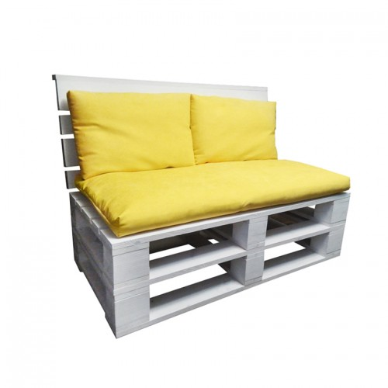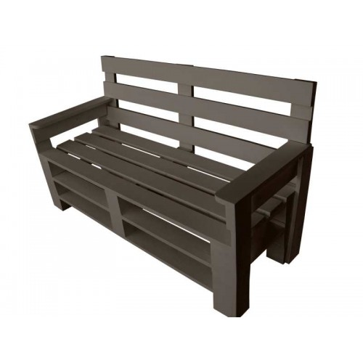
2900 грн 2000 грн
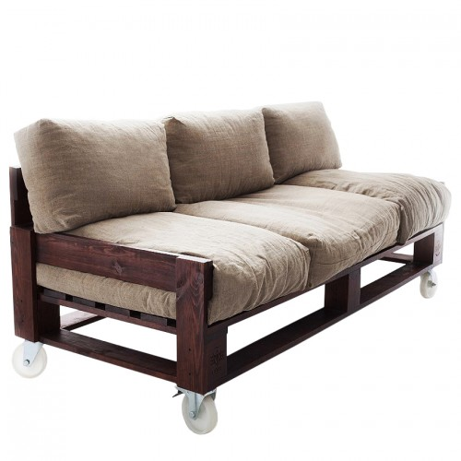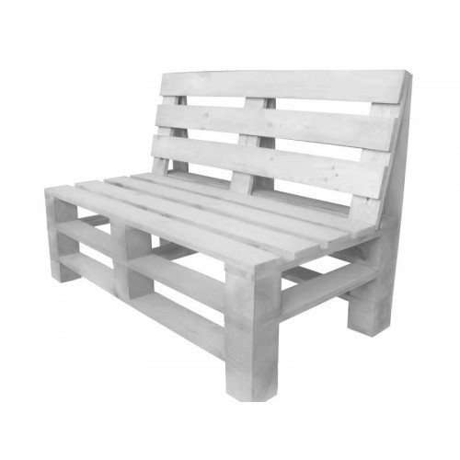
6300 грн 1100 грн
Рис. 2.1. Ціни на дивани із піддонів
Зважаючи на невисоку купівельну спроможність пересічних українців, а також результати анкетування, вважаємо, що доступна ціна за диван із дерев’яних піддонів повинна бути не більшою за 2000 грн. Отже, у процесі проєктування виробу потрібно орієнтуватися саме на собівартість, дещо нижчу за наведені цифри.
Для подальшого проєктування майбутнього виробу важливо скласти систему споживчих і виробничих вимог, а саме:
функціональні:
− зручність, мобільність, функціональність;
конструкторські:
− відповідність розмірів;
− наявність підлокітників;
− використання відносно зносостійких матеріалів;
− наявність коліщаток для мобільності;
технологічні:
− максимальне застосування механічної обробки деревини;
− раціональні з’єднання деталей конструкції;
економічні:
− забезпечення мінімальної собівартості виробу за рахунок використання недорогих матеріалів (можливо навіть піддонів, які були у вжитку), зменшення частки ручної праці;
естетичні:
− привабливий зовнішній вигляд виробу;
− гармонійні пропорції;
гігієнічні:
− використання екологічного захисного покриття;
− можливість миття дивану із миючими засобами.
Асортимент сучасних диванів
Диван вважається функціональним і універсальним предметом меблів у будь-якому інтер'єрі. Він є практично в кожній вітальні. Дивани можуть бути різноманітні за своїми формами, розмірами, матеріалами та конструкціями.
Розглянемо різновиди диванів для дому.
Багато дивани відносяться відразу до декількох категорій. Наприклад, не рідкість – кутові дивани для сну або модульні шкіряні дивани. Тому при виборі м'яких меблів краще заздалегідь знати про всі переваги та особливості кожної категорії диванів. Дивани для сну. Їхнє основне призначення –заміна класичних ліжок. У зібраному вигляді диван для сну:
– займає в 2-3 рази менше місця;
– використовується під посадочні місця;
– виглядає акуратно й охайно.
У будь-який момент він може перетворитися на спальне місце за допомогою механізму трансформації. Причому варто заздалегідь визначитися, як часто ви збираєтеся ним користуватися. «Гостьові» механізми трансформації коштують дешевше «щоденних», але не будуть такими міцними. Купувати «щоденний» механізм «про запас» теж не варто –без частого використання він приходить в непридатність.
Сучасні механізми не вимагають багато сил – з багатьма можуть впоратися діти і люди похилого віку.
Прямі дивани. Такі меблі можуть бути і розкладними, і нерозкладними. Моделі без механізму трансформації можуть бути:
– просто посадочними місцями;
– заміною односпального ліжка.
Прямі дивани можуть бути різної довжини – деякі (триметрові й довші) призначені тільки для великих віталень і залів, а деякі більше схожі на великі крісла.
Кутові дивани. Один з найпопулярніших видів м'яких меблів для дому. Його переваги:
– 3 (але частіше - 4 і більше) посадочних місця;
– найбільше місце для сну в розкладних моделях;
– додатковий короб для речей в бічній секції;
– ефективне використання кутів кімнат;
– можна використовувати для поділу приміщення на зони.
Кутові дивани найчастіше ставлять у вітальнях. Розібравши такий диван, можна швидко організувати спальне місце для 2-4 осіб. Також кутові дивани зручно ставити перед домашніми кінотеатрами – є всі умови для того, щоб дивитися відео з максимальним комфортом.
Тахти. Невеликі диванчики з невисокою жорсткою спинкою можуть бути:
– односпальними розкладними (крісла-дивани);
– односпальними нерозкладними (вузькі тахти);
– двоспальними розкладними (дивани для сну);
– двоспальними нерозкладними (широкі тахти).
Тахти з механізмом трансформації – більш практичні варіанти для будинку. Наприклад, недороге крісло-тахта – готове спальне місце для невеликої дитячої кімнати.
Дитячі дивани. Їхні основні відмінності – габарити і забарвлення. До того ж, дитячі дивани не роблять «на століття». Завдання цих меблів:
– витримати активні ігри дитини;
– зберегти яскравість оббивки;
– легко очищатися від будь-яких забруднень;
– легко і швидко перетворюватися в місце для сну.
Дитячі дивани коштують недорого, щоб їх було не шкода міняти на просторніше спальне місце, коли малюк виросте.
Ортопедичні дивани. Дивани з «убудованими» ортопедичними матрацами – знахідка для користувачів, які хочуть нормально виспатися. Спальне місце з ортопедичним ефектом дозволяє:
– максимально розслабитися;
– не крутитись уві сні;
– підтримувати природну позу.
Купувати ортопедичні дивани потрібно, якщо після сну у вас болить спина, болять і затікають м'язи. Також їх рекомендують підліткам – для допомоги у формуванні правильної постави.
Міні-дивани. Якщо у вас вдома зовсім мало місця, немає сенсу «замахуватися» на великий диван або ліжко. Можливо, вам підійде розкладний міні-диван. Його переваги:
– займає мінімум місця;
– забезпечує 1-2 посадочних і спальних місця;
– коштує дешевше.
Нерозкладні маленькі дивани можна ставити у вітальнях, передпокоях тощо. Вони відмінно підійдуть для створення «романтичного куточка» для двох.
Шкіряні дивани. Головна особливість цих меблів – оббивка. Шкіра вирізняється:
– міцністю;
– довговічністю;
– легкістю в догляді й очищенні;
– стильним блиском;
– престижністю.
Подумайте заздалегідь про те, чи варто вибирати такий диван додому. Якщо не хочете «приклеюватися» до оббивки в спекотну пору року, доведеться заздалегідь подумати про накладні чохли з тканини.
Модульні дивани. Іноді це – не тільки дивани, а цілий набір м'яких меблів для вітальні. Крім дивана, до нього можуть входити пуфи і крісла. Модульні набори варто брати, якщо:
– всі меблі повинні бути оформлені в єдиному стилі;
– потрібна одна і та ж оббивка;
– не хочеться вибирати меблі частинами.
Деякі модульні дивани – це великі конструктори, які можна зібрати декількома способами. Їх можна брати, якщо ви любите часто міняти дизайн інтер'єру.
Дивани із дерева – найпопулярніший варіант, здатний з легкістю влитися практично в будь-який інтер'єр. Досить підібрати відтінок, який буде гармонійно поєднуватися з іншими меблями, що знаходиться в кімнаті. Бажано, щоб і обробка такого дивану була виконана у відповідному стилі.

Вибір об’єкта проєктування на основі аналізу зразків-аналогів
Результати пошуку інформації про технологію виготовлення дивану із піддонів, різновиди конструкцій саморобних та промислових моделей свідчать про те, що існує велика їх кількість.
За допомогою деяких дизайнерських елементів можна створити в приміщенні особливу атмосферу. Для виготовлення дивану із піддонів своїми руками не потрібно бути справжнім майстром. Однак кожен елемент цього виробу піддавався ретельній обробці. І за відсутності спеціальних навичок виготовити такий шедевр просто не вийде.
Ми хочемо зробити диван, який за своєю функціональністю буде значно «потужнішим», ніж моделі аналоги. Поєднання функціональності та естетичності – головне правило дизайну предметного середовища. Для того, щоб поєднати переваги наявних виробів та уникнути недоліків у якості зразків-аналогів було підібрано дивани різної конструкції (табл. 2.1).
Таблиця 2.1
Порівняння моделей-аналогів
№  з/п | Моделі-аналоги | Опис моделі | Критерії оцінювання
№  з/п | Моделі-аналоги | Опис моделі | Функціональність | Конструкторські вимоги | Технологічність | Економічність | Естетичність
1 | 2 | 3 | 4 | 5 | 6 | 7 | 8
1. | 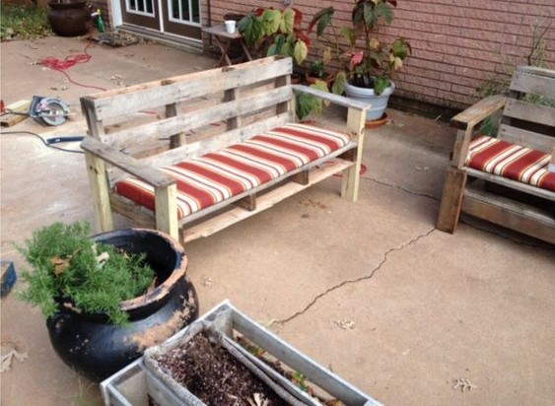 | Зразок №1  Простий у виготовленні і використанні, має нескладну форму порівняно з іншими моделями | 43 | 44 | 43 | 45 | 43

продовж. табл. 2.1
1 | 2 | 3 | 4 | 5 | 6 | 7 | 8
2. | 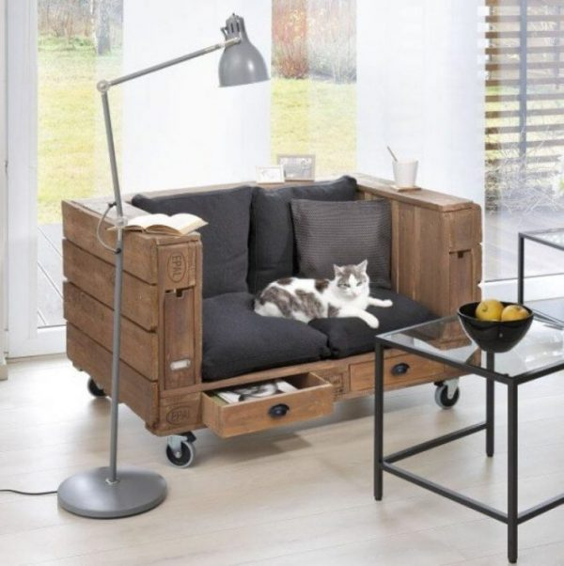 | Зразок №2  Один з найфункціональніших зразків. Має шухлядки для зберігання дрібних речей. Має великий попит у покупців | 45 | 45 | 45 | 45 | 45
3 | 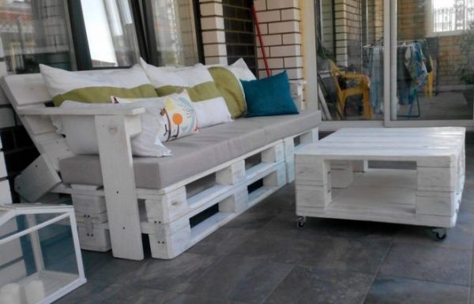 | Зразок №3  Має підлокітники, що досить зручно. Оригінально виглядає, розповсюджених зразок. | 4 | 45 | 45 | 44 | 45
4 | 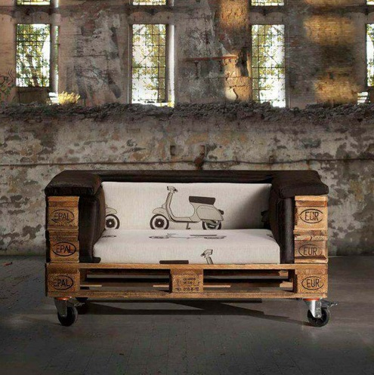 | Зразок №4  Подібний предмет меблів ідеально впишеться в приміщення, оформлене в стилі Лофт. Має колеса, для зручності переміщення. | 4 | 45 | 44 | 44 | 44

Проаналізувавши літературні джерела, інформацію в Інтернеті дізналися, що дивани із піддонів користуються попитом. Виготовляють переважною за допомогою електромеханічних приладів. Для того, щоб виріб відповідав функціональним, конструкторськими, технологічним, естетичним і економічним вимогам, ми проаналізували моделі-аналоги (див. табл. 2.1).
З метою покращення підрахунків балів заносимо результати аналізу в таблицю 2.2.

Таблиця 2.2
Аналіз оцінювання моделей-аналогів
Зразки  аналоги | 1 | 2 | 3 | 4
Сума балів | 18 | 25 | 23 | 21

Проаналізувавши перший зразок, ми можемо сказати, що для виготовлення такого дивану потрібна невелика кількість матеріалів. Перевагою є те, що диван простий у виготовленні.
Другий зразок має дуже привабливий вигляд, але дещо складний у виготовленні. У цьому зразку нам сподобалось те, що наявні шухлядки для зберігання різноманітних дрібничок.
Третій зразок найбільше відповідає задуму проєктованого виробу за формою, а особливо, конструкція місця для сидіння. Диван досить зручний і простіший у виготовленні, в порівнянні з попереднім варіантом.
Аналізуючи четвертий зразок, ми дійшли висновку, що його перевагою є наявність коліс. Це дуже зручно під час переміщення дивану з одного місця в інше. Також наявні підлокітники, що є важливим у таких меблях.



Рис. 2.2. Клаузура
Отже, у процесі вирішення проблеми – створення комфортного відпочинку, проведення маркетингового дослідження з´ясували, що найкраще підходить для цієї мети використання зручного дивану. Аналіз вартості моделей-аналогів у торгівельній мережі дозволив визначити орієнтовну вартість проєктованого виробу. Для того, щоб диван був конкурентноспроможним він повинен відповідати функціональним, технологічним, естетичним, економічним та ергономічним вимогам, які були сформульовані під час маркетингового дослідження. За допомогою методу проєктування комбінування створили клаузуру для майбутнього виробу (див. рис. 2.2).

Конструкторський етап проєкту

Розроблення художнього ескізу дивану з дерев’яних піддонів
У процесі аналізу зразків-аналогів зверталась увага на наступні вимоги до майбутнього виробу, в яких ураховані побажання споживачів.
Мобільність – корисна опція дивану. Вона реалізується установкою меблевих коліщаток на днище (рис. 2.3а). Компактні транспортувальні колеса можна приховати, а можна купити більші і навмисно підкреслити їх.
Тим, кому мобільність не грає великої ролі, і хочеться бачити у себе в будинку диван в сільському стилі, можна запропонувати варіант з масивних дощок (рис.2.3.б). Такий диван без сумніву стане однією з головних прикрас у вітальні будь-якого заміського будинку.
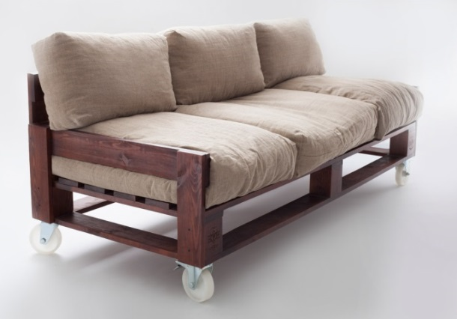 | 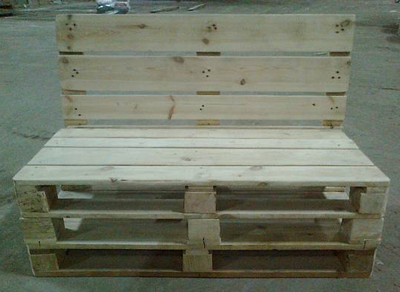
а –пересувний диван | б – диван з масивних дощок
Рис. 2.3. Дивани з піддонів
Все це спонукає нас до створення ескізу власного виробу (див. рис. 2.4).
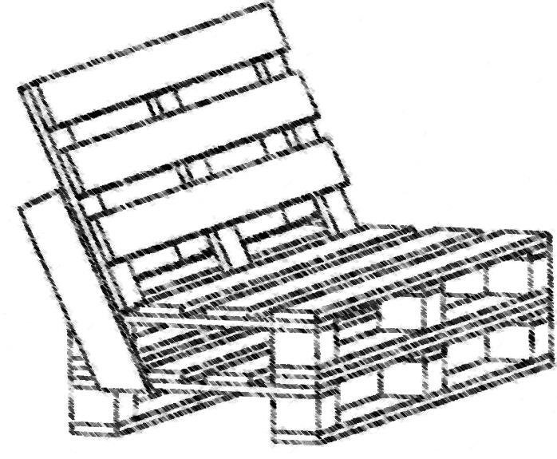
Рис. 2.4. Ескіз дивану із піддонів
Опис зовнішнього вигляду й конструкції проєктованої моделі.
Для того, щоб виготовити диван, нам знадобляться три європіддони. Вони будуть з’єднані за допомогою саморізів. Для опорядження диван пофарбуємо у фісташковий колір. Конструктивні особливості дивану із дерев’яних піддонів подані на складальному кресленні (див. рис. 2.5).

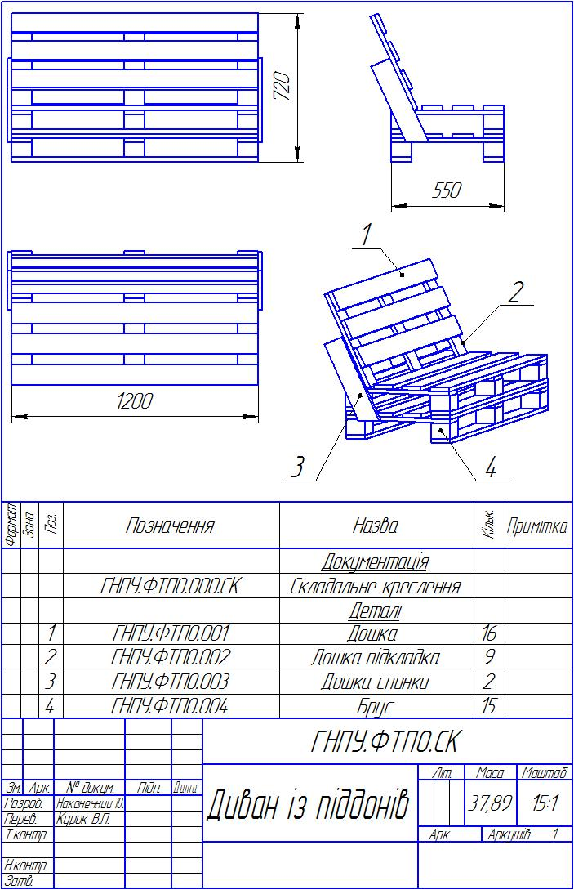
Рис. 2.5. Складальне креслення дивану із піддонів
Підбір матеріалів для виготовлення виробу
Вдало підібрані матеріали значною мірою впливають на художній рівень виробу. На сьогодні дивани виробляють із найрізноманітніших матеріалів.
У наш час важко уявити підприємство оптової або роздрібної торгівлі, яке в своїй роботі обходиться без піддонів. Будь-які види торгівлі пов'язані з переміщенням товару від виробника до торговельної точки або безпосередньо до споживача. Як же зберегти вантаж при перевезенні? Здавалося б, відповідь проста – вантаж потрібно правильно укласти, надійно закріпити і акуратно довезти. Однак, уникнути втрат при транспортуванні вантажів компаніям вдається рідко – частина товару, як правило, все одно стає непридатною.
Не допустити втрат допомагає стандартизація складських процедур і застосування уніфікованих піддонів. Акуратно складений на піддон і надійно закріплений вантаж – гарантія його збереження.
Піддони (або як їх ще називають «палети») – це, по-перше, транспортна тара багаторазового використання, тобто самостійна транспортна одиниця, призначена для перевезення, комплектації, складування і зберігання продукції, по-друге, одна з різновидів безпосередньо складського обладнання.
Піддони використовуються для перевезення важких, або великогабаритних вантажів. З їх допомогою досить легко переміщати товар по території складу і здійснювати вантажо-розвантажувальні роботи.
Існує чотири різновиди піддонів: дерев'яні, пластикові, металеві, картонні. Розглянемо кожен з різновидів докладніше.
Дерев’яні піддони (див. рис. 2.6). Для виготовлення дерев'яних палетів береться будь-яка деревина, яка попередньо обробляється спеціальними засобами. Далі проводиться термічна і технологічна обробка для того, щоб знищити шкідливі мікроорганізми. Виготовлення таких піддонів не займає багато часу і відрізняється від інших своєю дешевизною [59].
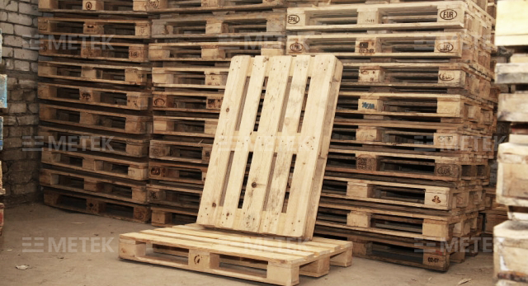
Рис. 2.6. Дерев’яні піддони
Палети з дерева поділяються за міцністю залежно від використовуваних порід дерев, що дуже важливо при транспортуванні великовантажних товарів. Готові вироби, які пройшли спеціальну обробку, за нормами конвенції IPPC маркуються, тим самим підтверджуючи їх санітарну оброблюваність.
Пластмасові піддони (див. рис. 2.7). Пластмасові палети набагато легші за дерев'яні. До того ж, піддони з пластмаси зручніші й практичніші, оскільки легко миються і піддаються оброблюванню спеціальними засобами для дезінфекції.
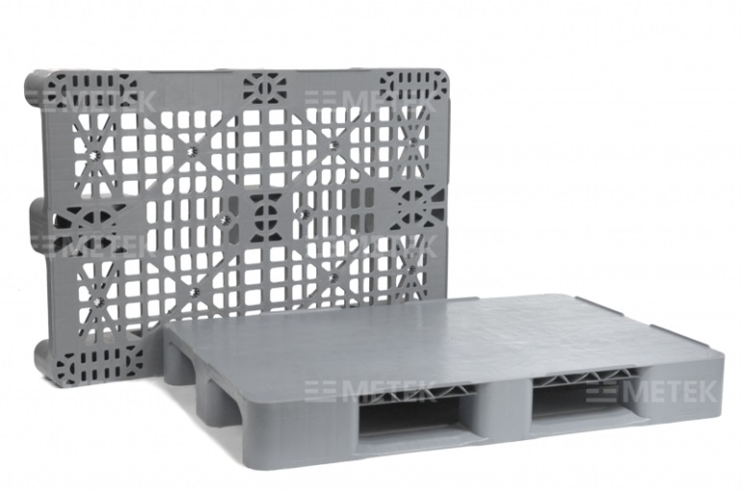
Рис. 2.7. Пластмасові піддони
Для виготовлення використовуєть смолу різних типів, і в результаті лиття виходять рівні за всіма параметрами вироби. Конструкція з пластмас є найбезпечнішою під час використання у всіх сферах діяльності. Однак, не всі готові купувати на сьогоднішній день досить недешеві конструкції з пластмаси.
Металеві піддони (див. рис. 2.8.). Металеві піддони характеризуються високою температурою плавлення, тому використовуються в приміщеннях з підвищеною температурою. Без сумніву, сталеві і алюмінієві піддони на порядок вище за міцністю своїх побратимів, тому можуть транспортувати великовантажні товари.
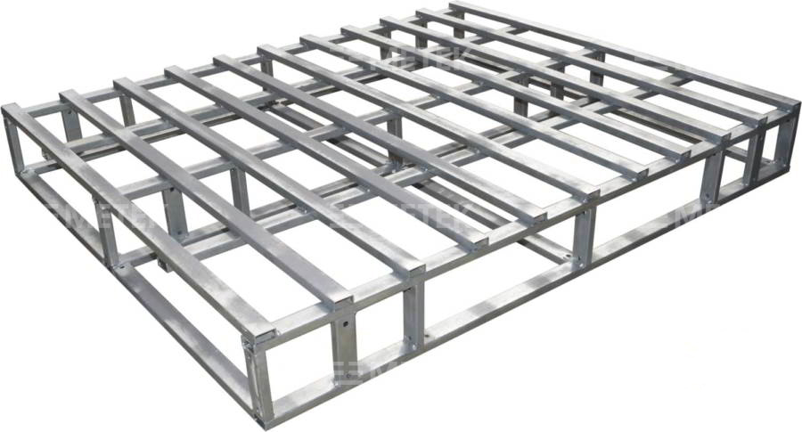
Рис. 2.8. Металеві піддони
Такими палетами рідше користуються при перевезенні вантажів на тривалі відстані. Найчастіше піддони з металу використовують для внутрішнього переміщення на виробництві.
Піддони з картону (див. рис. 2.9). Піддони з рифленого картону зручні для транспортування вантажів на великі відстані. Хоча в цих палетів є істотний недолік – вони вологопроникні. Тому термін служби і їх утилізація виконується фактично після кожного використання.
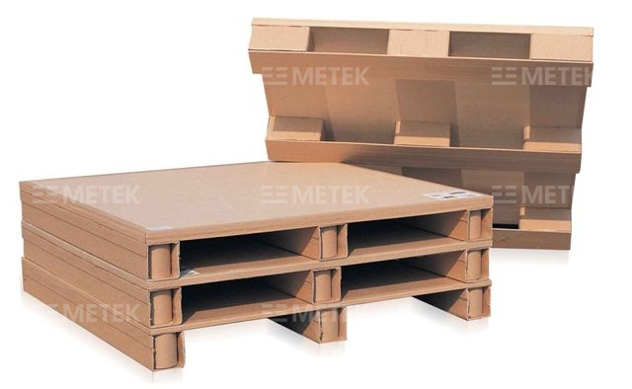
Рис 2.9. Піддони з картону
Основні стандарти піддонів:
1. Сертифікований європіддон (EUR-палет) (див. рис. 2.10). Розмір 800 × 1200 × 145 мм. Маркування. Фірмове клеймо «EUR» в овалі, випалене на правих несучих ніжках піддону. На інших ніжках наноситься маркування, із зазначенням виробника (FS, PKP, DB і т.п.), а також інформація про серію і рік випуску. Конструкція. Верхня частина європіддона складається з п'яти дощок: широких (145 мм) і вузьких (100 мм). Дошки чергуються в наступному порядку: широка, вузька, широка, вузька, широка. Нижня частина піддону складається з трьох дощок (вузька, широка, вузька) зі знятими фасками. На кутах европіддона обов'язкова наявність фасок.
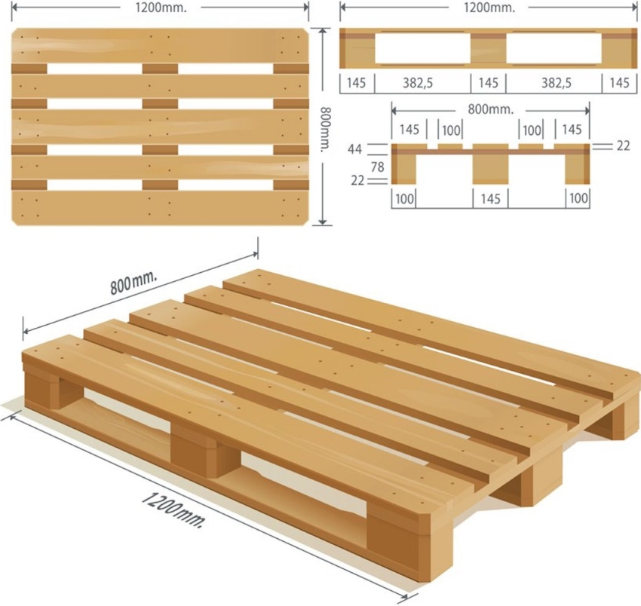
Рис. 2.10. Габаритні розміри транспортувального європіддону
2. Сертифікований фінпаллет (FIN-палет, фінський палет) (див. рис. 2.11). Розмір 1000 × 1200 × 145 мм. Маркування. Фірмове клеймо «FIN» в прямокутнику на правих несучих ніжках піддону. На центральних ніжках наноситься інформація, яка вказує дату випуску і код виробника. Конструкція. Верхня частина фінського палета складається з 7 дощок: широких (120 мм) І вузьких (100 мм). Дошки чергуються в наступному порядку: широка, 2 вузьких, широка, 2 вузьких, широка. Нижня частина, як у европаллета, з 3-х дощок: вузька, широка, вузька, зі знятими фасками. На кутах фінського палета обов'язкова наявність фасок.
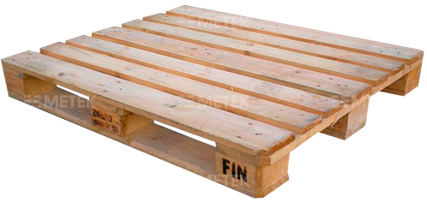
Рис. 2.11. Сертифікований фінпаллет
3. Вантажний неодноразовий палет 800 × 1200 мм (див. рис. 2.12). Розмір 800 × 1200 × 145 мм, товщина дошки 20-22 мм. Маркування. Фірмове клеймо відсутнє. Конструкція. Аналогічна конструкції европаллета.
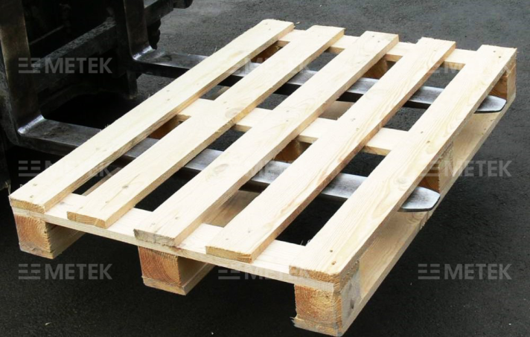
Рис. 2.12. Вантажний неодноразовий палет
4. Вантажний неодноразовий палет 1000 × 1200 мм. Розмір 1000 × 1200 × 145 мм, товщина дошки 20-22 мм. Маркування. Фірмове клеймо відсутнє. Конструкція. Аналогічна конструкції фінпаллета [61].
Проаналізувавши інформацію знайдену в мережі Інтернет, вирішили, що будемо виготовляти диван з європіддонів, як таких, які якнайкраще відповідають нашому задуму.
Для виготовлення дивану підібрані матеріали, які занесені до табл. 2.3
Таблиця 2.3
Матеріали для виготовлення виробу
№ | Назва | Призначення | Кількість
1 | 2 | 3 | 4
1. | Сертифікований європіддон | Виготовлення всіх деталей | 3 шт.
3. | Фарба | Опорядження | 1,4 л
4. | Розчинник | Опорядження | 0,37 л.

Отже, виконавши ескіз, ми повністю визначились з формою та розмірами майбутнього виробу. На основі ескізу ми накреслили на кожну деталь дивану креслення, детально описали конструкційні матеріали, необхідні для виготовлення проєктованого виробу, сформували перелік конструкційних та опоряджувальних матеріалів [13].

Технологічний етап проєкту
Для виготовлення дивану велике значення має правильно визначена послідовність і техніка виконання окремих операцій, обрані інструменти та пристосування. З цією метою визначили послідовність виготовлення спроєктованого виробу та склали технологічну карту, наведену нижче.

Технологічна карта на виготовлення дивану із піддонів
 |  |  |  | 1 – спинка – 1 шт.  2 – піддон– 2 шт.  3 –дошка спинки –2 шт.  Шурупи 3,5×30 –34 шт. |  |  | Час виготовлення 10 год.
№ деталі | № з/п | Зміст і послідовність операцій і переходів | Графічне зображення операцій і переходів | Обладнання  та пристрої | Інструмент
 |  |  |  |  | Робочий | Контрольно-вимірювальний
1 | 2 | 3 | 4 | 5 | 6 | 7
3 |  | Розмітити заготовку згідно схеми |  | Столярний верстак |  | Кутник, лінійка, олівець
3 |  | Розпиляти заготовку згідно розмітки |  | Столярний верстак, електро-лобзик |  | Кутник, лінійка
2 |  | Шліфувати піддони |  |  | Шліфувальний папір

продовження технологічної карти
1 | 2 | 3 | 4 | 5 | 6 | 7
2 |  | Скласти місце для сидіння |  | Столярний верстак | Шурупи, Електричний шуруповерт
1 |  | Розпиляти піддон |  | Столярний верстак, електро-лобзик
1  2  3 |  | Скласти виріб |  | Столярний верстак | Шурупи, Електричний шуруповерт
 |  | Шліфувати виріб |  |  | Шліфувальний папір
 |  | Фарбувати виріб |  |  | Фарба, пензлик
 |  | Контролювати якість виробу |  |  |  | Лінійка, кутник
У процесі виготовлення дивану використовуються різноманітне обладнання, інструменти та пристосування. Їхній перелік і орієнтовна вартість представлені в таблиці 2.4.
Таблиця 2.4
Потреби в оснащенні
№  з/п | Обладнання |  | Інструменти
№  з/п | назва | ціна, грн. | назва | ціна, грн.
1. | Електричний лобзик Phiolent ПМ3-600Е | 1190 | Пилка по дереву | 200
2. | Шліфувальна машинка INTERTOOL WT-0543 | 899 | Шліфувальний папір №60, №100 | 40
3. | Електричний шуруповерт  Дніпро-М МДШ-600 | 699 | Пензлик | 8

Заключний етап проєкту
Економічні розрахунки й екологічна експертиза виготовленого виробу
Перед виготовленням запланованого виробу необхідно з’ясувати, чи є проєкт економічно вигідним, чи є потреба в заміні окремих конструктивних елементів, технології виготовлення виробу в цілому, використовуваних матеріалів тощо. Щоб з’ясувати ці питання, здійснюють експертизу проєкту [37].
Оцінювання вартості виробу
Визначення собівартості об’єкта проєктно-технологічної діяльності:
С = С_{м} + С_{р} + С_{е} + С_{а},
де С_{м} – вартість матеріалів, С_{р} – вартість роботи, С_{е} – вартість електроенергії, С_{а} – вартість амортизації .
Вартість матеріалів – С_{м} (див. табл. 2.5)

Таблиця 2.5
Розрахунок вартості матеріалів
№  з/п | Назва матеріалу | Ціна за одиницю, грн | Витрати матеріалів | Вартість витрат, грн
 | Сертифікований європіддон | 50 за шт | 3 шт. | 150
 | Саморізи | 0,2 | 34 шт. | 6,8
 | Фарба | 150 грн за 2,8 л | 1,4 л. | 75
 | Розчинник | 20 (за 0,37 л.) | 0,37 л. | 20
 | Разом |  |  | 251,8
Вартість роботи – С_{р}
Мінімальна заробітна плата – 4172 грн.
Робочих днів на місяць – 22.
Тривалість робочого дня – 8 год.
Вартість 1робочої години – 4172: (22 × 8) = 23 грн. 70 коп.
Тривалість виконання виробу – 2 год. на день протягом 5 робочих днів = 10 год.
Коефіцієнт для студента – 0,4.
Вартість 1 робочої години для студента: 23,70 × 0,4 = 9 грн 48 коп.
Вартість виконаної роботи – Ср = 9,48 × 10= 94,8 грн.
Вартість електроенергії – С_{е} (див. табл. 2.6)
Таблиця 2.6
Розрахунок вартості електроенергії
№ з/п | Споживач  Електроенергії | Потуж-ність спожи-вача,  кВт/год | Тривалість  роботи,  год | Вартість тарифу на електроенергію  грн/кВт | Вартість споживчої електроенергії  грн
1 | 2 | 3 | 4 | 5 | 6
1. | Електричний лобзик Phiolent ПМ3-600Е | 0,6 | 0,1 | 1,68 | 0,1

продовж. табл. 2.6
1 | 2 | 3 | 4 | 5 | 6
2. | Шліфувальна машинка INTER-TOOL WT-0543 | 0,45 | 2 | 1,68 | 1,5
3. | Електричний шуруповерт  Дніпро-М МДШ-600 | 0,6 | 0,5 | 1,68 | 0,5
Разом |  |  |  |  |  | 2,1 грн.

Амортизаційні витрати – С_{а} (див. табл. 2.7).
Таблиця 2.7
Розрахунок амортизаційних витрат
№  з/п | Назва інструмента, пристосування, обладнання | Ціна  (В), грн | Термін використання (Т), років | Річна сума амортизації  (А_{р}), грн.
1 | 2 | 3 | 4 | 5
1. | Пилка | 200 | 10 | 20
2. | Електричний лобзик Phiolent ПМ3-600Е | 1190 | 10 | 119
3. | Шліфувальна машинка INTERTOOL WT-0543 | 899 | 10 | 89,9
4. | Електричний шуруповерт  Дніпро-М МДШ-600 | 699 | 10 | 69,9
Разом |  |  |  | 298,8 грн
А=А_{р}/12= 298,8/12=24,9

Собівартість виробу – C (див. табл.2.8).
Таблиця 2.8
Розрахунок собівартості виробу
№  з/п | Витрати | Вартість витрат,  Грн
1. | Вартість матеріалів | 251,8
2. | Вартість роботи | 94,8
3. | Вартість електроенергії | 2,1
4. | Амортизаційні витрати | 24,9
Разом |  | 373,6

Визначення величини прибутку (10 %):
П = 0,1 × 373,6= 37,36грн.
Можлива вартість виробу:
В = С + П = 373,6+37,4= 411 грн.
Екологічне обґрунтування виробу. У наш час все більш популярними стають екологічно чисті будівельні матеріали, тому деревина і стає таким використовуваним конструкційним матеріалом. До того ж деревина має дуже гарні характеристики, такі як: простота в обробці, доступність, екологічність та інші. Деревину з давніх-давен використовують у побуті для виготовлення меблів, посуду, як будівельний тощо. У народній медицині використовують в якості ліків.
У результаті з упевненістю можна стверджувати, що розроблений нами виріб є екологічно чистим, і його можна сміливо використовувати під час відпочинку.
Також під час обробки деревини виникає чимало стружки. Її можна використовувати для виготовлення таких матеріалів, як ДСП, ДВП, наповнювач для композитів [21]. Ще можна стружку та деревні відходи використовувати для опалення приміщень. Для цього сворені спеціальні підприємства, що виготовляють при високій температурі та тиску зі стружки, деревних відходів та різноманітних смол брикети.
Отже, використання відходів підвищить не тільки екологічність майстерні, а й забезпечить її матеріально-сировинними ресурсами, необхідних для виготовлення інших виробів.

Реклама виробу
Розроблену нами рекламу подано на рис. 2.13

Купуйте наш диван! З ним Ваш відпочинок стане набагато приємнішим!
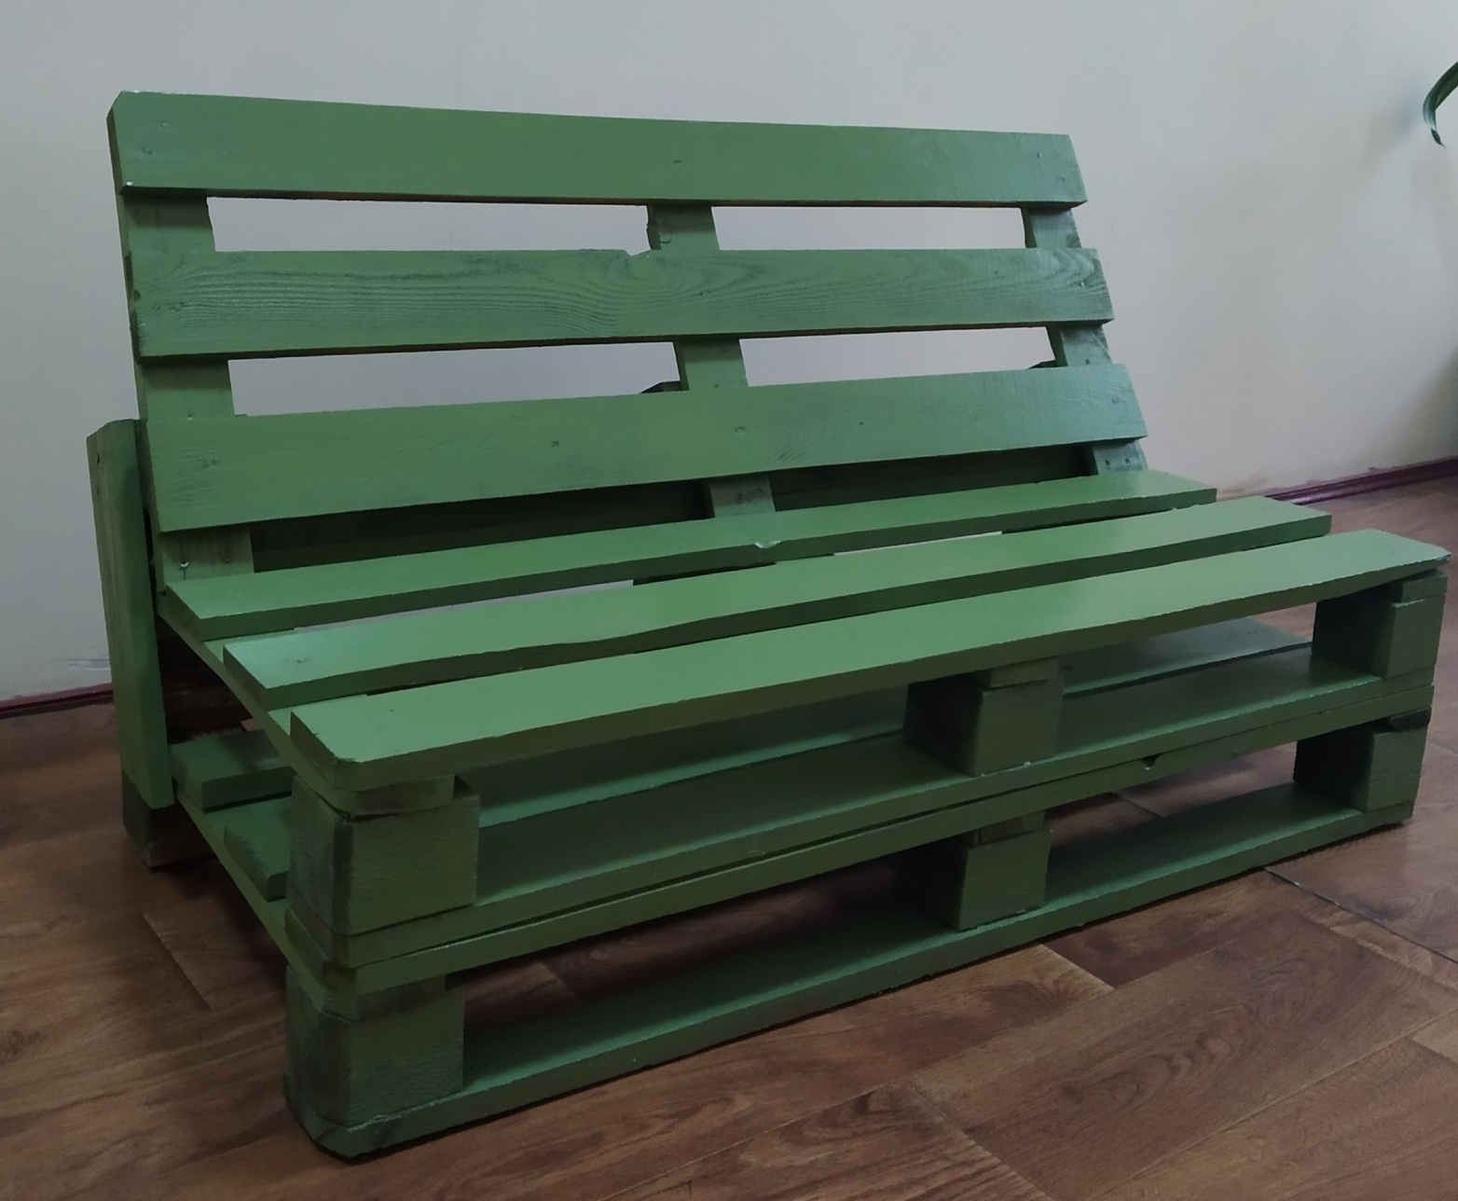
Рис. 2.13. Реклама виробу
2.3. Організація і результати педагогічного експерименту дослідження та охорона праці в навчально-виробничих майстернях
Експериментальною базою для проведення дослідження з означеної проблеми була Глухівська загальноосвітня школа I-III ступенів №3. Під час дослідження було проведено уроки з технологій в 10-му класі за програмою навчального модуля «Дизайн предметів інтер’єру». В експерименті взяли участь 22 учні 10 класу.
Мета експерименту полягала у виявленні ефективності впровадження у освітній процес технології формування дослідницької компетентності старшокласників у процесі їхньої проєктно-технологічної діяльності.
Для досягнення мети експерименту було поставлено такі завдання:
1. Визначити початковий рівень навченості учнів 10 класу.
2. Розробити та впровадити технологію формування дослідницької компетентності старшокласників на уроках технологій.
3. Визначити кінцевий рівень знань і вмінь учнів з технологій.
Для визначення початкового рівня навченості учнів нами було проведено тестування цього класу та аналіз оцінок за журналом.
Учням були запропоновані тестові завдання (додаток Б). Результати тестування до експерименту наведено нижче на рис. 2.14.

Рис. 2.14. Гістограма результатів тестування до експерименту
Аналіз результатів тестування дає змогу стверджувати, що класу .
Крім проведення тестування нами було здійснено аналіз оцінок з технологій за журналом до експерименту Дані у відсотках подано на рис. 2.15.

Рис. 2.15. Гістограма результатів оцінювання учнів за журналом до експерименту
Аналіз оцінок показав, що результати тестування і оцінки в журналі дещо відрізняються (див. рис. 2.16). За тестуванням високий рівень знань мають 36% учнів, за результатами оцінювання в журналі високий рівень знань у 28% учнів. Середній рівень знань мають 36% учнів як за тестуванням, так і за результатами оцінювання знань в журналі. Низький рівень в оцінюванні за тестуванням мають 28% учні, а за журналом – 36%.

Рис. 2.16. Порівняльна діаграма
Протягом 5 тижнів тривав педагогічний експеримент в освітньому середовищі. Активно застосовувалися запропонована технологія в роботі з експериментальним класом. Після закінчення експерименту нами було проведено тестування (додаток В) для перевірки ефективності розробленої технології. Результати викладені нижче на гістограмах 2.17 та 2.18.

Рис. 2.17. Результати тестування після експерименту

Рис. 2.18. Результати оцінювання учнів за журналом після експерименту

Співвідношення тестування та оцінювання учнів за журналом до та після експерименту викладено на рисунках 2.19 та 2.20 в гістограмах.

Рис. 2.19 Співвідношення тестування до та після експерименту

Рис. 2.20 Співвідношення оцінювання учнів за журналом до та після експерименту
Отже, ми можемо стверджувати, що в експериментальному класі покращилися поточні оцінки та рівень знань учнів після введення розробленої технології формування дослідницької компетентності старшокласників у процесі їхньої проєктно-технологічної діяльності під час вивчення навчального модуля «Дизайн предметів інтер’єру».
Головною метою служби охорони праці є створення на кожному робочому місці безпечних умов праці, безпечної експлуатації обладнання, зменшення або нейтралізація дії шкідливих і небезпечних виробничих факторів на організм працівників і, як наслідок, недопущення виробничого травматизму та професійних захворювань протягом багатьох років.
Характеристика приміщення. Приміщення розташоване в цегляному двоповерховому будинку. Загальна площа приміщення – 160 м² (довжина –16 м, ширина – 10 м), об'єм – 480 м³ (висота приміщення – 3 м). Це приміщення розраховане на 40 робочих місць. Площа приміщення, що припадає на одного працюючого, становить 4 м², що відповідає СНиП 2.09.04-87, якими встановлено, що на кожного працюючого повинно припадати в приміщеннях не менше 3,75 м² робочої площі; об'єм приміщення, що припадає на одного працюючого, складає 12 м³.
У приміщенні розташоване обладнання: 20 верстаків. Напруга джерела живлення цього обладнання становить 220 В, мережа живлення – однофазна.
Схематичне зображення приміщення, що є об'єктом дослідження, із зазначенням габаритів і основних одиниць обладнання, які знаходяться в ньому, представлено на рисунку 2.21.
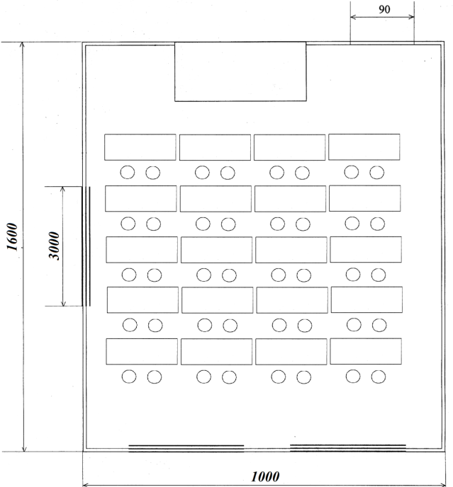
Рис. 2.21. План приміщення

На працездатність учнів впливають різноманітні параметри приміщення: природне освітлення, штучне освітлення, природна вентиляція, оцінка шуму, оцінка метеорологічних умов на робочих місцях. Розглянемо детально природнє освітлення та в залежності від його рівня, розрахуємо необхідну кількість штучного освітлення.
Характеристика джерел природного освітлення:
– розміри віконного отвору: висота – 2 м; ширина - 3 м;
– кількість вікон – 3 шт.;
– висота від підлоги до підвіконня – 0,8 м;
– вікна розташовані вздовж більшої стіни;
– найбільша відстань від вікна до робочого місця – 5,0 м.
Розрахункова схема природнього освітлення у приміщенні представлена на рисунку 2.22, на якій зображено:
– висота приміщення;
– розміри вікон: ширина, висота;
– розміщення вікон по висоті приміщення: висота від підлоги до підвіконня і відносного рівня робочої поверхні, яка розміщена на висоті 0,8 м від підлоги.
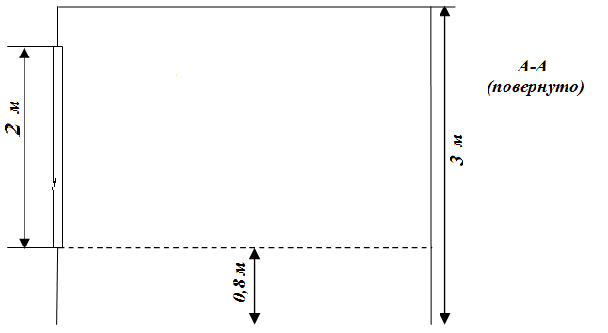
Рис. 2.22. Схема розрахунку природного освітлення

Нормоване значення коефіцієнта природного освітлення (КПО) для четвертого світлового пояса, в якому розташована Україна, визначається за формулою:
де – нормоване значення КПО для третього світлового поясу, яке визначається за СНиП II-4-97. Для більшості адміністративно-управлінських приміщень, в яких виконуються роботи третього розряду (середньої точності) для бокового освітлення становить 1,5%;
m – коефіцієнт світлового клімату (для України m = 0,9);
с – коефіцієнт сонячності. Для географічної широти м. Глухів значення знаходиться у межах 0,75 - 1,0. Візьмемо с = 0,8.
= 1,5 · 0,9 · 0,8 = 1,08(%).
Фактичне значення КПО визначається за формулою:
де е_{ф} – фактичне значення КПО, %;
S₀ – площа усіх вікон у приміщенні, м²;
τ₀ – загальний коефіцієнт світло пропускання віконного пройому. Для віконних пройомів будівель, які не облаштовані сонцезахисними пристроями, τ₀=0,5;
r₁ – коефіцієнт, який враховує відбиття світла від внутрішніх поверхонь приміщення. Його значення залежить від розмірів приміщення (довжини та ширини), глибини приміщення (відстані від вікна до протилежної йому стіни), висота від верху вікна до рівня робочої поверхні, відстань розрахункової точки від вікна, середньозваженого коефіцієнту відбиття світла від стелі, стін, підлоги, який складає 0,3 (для світлих приміщень зі світлими меблями) [57]. З таблиці знаходимо значення цього коефіцієнту r₁ = 3,3;
S_{n} – площа підлоги приміщення, м²;
η₀ – світлова характеристика вікна, береться з таблиці, η₀ = 10,5;
k_{зд} – коефіцієнт, який враховує затемнення вікон іншими будівлями; якщо вони відсутні, то k_{зд} = 1;
k₃ – коефіцієнт запасу, береться у межах 1,3-1,5; візьмемо k₃ = 1,4.
S₀ = 3*2*3= 18, (м²).
S_{n} = 160 (м²)
Порівнюючи значення нормативного КПО і фактичного, можна зробити висновок, що фактичне значення КПО більше за нормативне значення (е_{ф>}е_{н}), тобто відсутня необхідність в додаткових заходах щодо поліпшення природного освітлення.
Штучне освітлення
При використанні 8 люмінесцентних ламп нормативне значення освітлення для адміністративно-управлінських приміщень при загальному освітленні згідно СНиП II-4-79 становить 300 Лк -10% - + 20%.
Фактичне значення освітлення Еф в приміщенні можна знайти за допомогою методу коефіцієнта використання світлового потоку:
де F – світловий потік лампи. F = 3120 Лм (ЛБ 40);
N – кількість світильників, шт.; N = 9;
n - кількість ламп у світильнику, шт.; n = 6;
η_{n} – коефіцієнт використання світлового потоку. Для світильників, які зазвичай використовуються в адміністративних будівлях, при світлому кольоровому оформленні коефіцієнт використання може досягати значень у межах 0,4 - 0,6 [57]; в розрахунках беремо η_{n} = 0,5;
S – площа приміщення, м²; S = 160 м²;
K - коефіцієнт запасу; K = 1,5;
Z - коефіцієнт нерівномірності освітлення, для люмінесцентних ламп становить 1,1.
Е_{ф} = 3120 · 9 · 6·0,5 /160 · 1,5 · 1,1 =319 (Лк).
Відхилення фактичного значення від норми складає 10% що є допустимим та відсутня необхідність у встановленні додаткового освітлення у аудиторії.
Визначаємо положення світильників.
Висота приміщення – 3 м; рівень робочої поверхні – 0,8 м, висота звісання світильників – 0,1 м.
Таким чином, висота підвісу світильників над рівнем робочої поверхні становить:
hp = 3- 0,8 - 0,1 = 2,1 (м).
Схема розташування світильників представлена на рисунку 2.23.

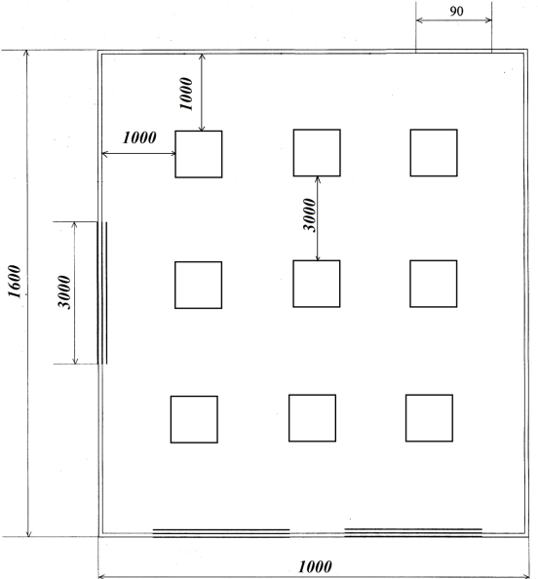

Рис. 2.23. Схема розташування світильників

Природна вентиляція
Розрахуємо обсяг приміщення, що припадає на кожного працюючого:
480:40 = 12 (м3).
Необхідний повітрообмін Lн, м3/год, розраховується за формулою:
L_{н} = L' · n,
де n – найбільша можлива кількість працюючих в приміщенні [56].
L_{н} =20 · 40 = 400 (м³/год).
; h₁ = h - h₂
h = 3,3 · 3 + 1 - 1,05 = 9,85 (м)
h₁ = 9,85 - h₂
h₁ = 0,001 h₂
1,001 h₂ = 9,85
h₂ = 9,84
h₁ = 0,01
Висновки до другого розділу
Враховуючи завдання дослідження, нами було розроблено технологію формування дослідницької компетентності старшокласників у процесі їхньої проєктно-технологічної діяльності, яка відображає поетапне формування дослідницької компетентності (виявляє проблему; обґрунтовує вибір об’єкту проєктування; ставить мету і шукає шляхи її вирішення; визначає завдання відповідно до мети; складає опитувальник, аналізує відповіді респондентів; проводить дослідження ринку; втілює задум у креслення; обґрунтовує вибір матеріалів для виробу; застосовує спеціальні інструменти, обладнання; набуває досвіду у виконанні технологічних прийомів та операцій; обґрунтовує економічну доцільність виготовлення об’єкта проєктування; формулює висновки; розробляє презентацію; готує доповідь; захищає роботу тощо).
Розроблено проєкт з виготовлення дивану із піддонів, який складається з чотирьох етапів: організаційно-підготовчого, конструкторського, технологічного та заключного.
Важливим етапом в роботі була експериментальна перевірка запропонованої технології формування дослідницької компетентності старшокласників. З аналізу результатів тестування та оцінок в журналі можемо стверджувати, що запропонована технологія є ефективною, адже успішність класу значно підвищилась.
Охорона праці в навчальних майстернях спрямована головним чином на забезпечення умов для нормального функціонування організму школяра та вчителя, а також попередження можливих травм та шкідливого впливу середовища на людину. Охорона праці складається з правових та організаційних основ, виробничої санітарії, виробничої та пожежної безпеки на виробництві. У роботі ми зосередили свою увагу на освітленні майстерні, розрахували кількість природнього освітлення, і відштовхуючись від отриманих результатів розрахували необхідну кількість штучного освітлення, накреслили схему розташування світильників [24].
З усього вищесказаного можна стверджувати, що основою вивчення змісту програм «Технології» сьогодні є проєктування виробів. Його застосування дає можливість приділити особливу увагу розвиткові в учнів творчого мислення, вміння опрацьовувати інформаційні джерела, працювати з різними видами проєктно-технологічної документації; формувати в учнів уміння здійснювати аналіз та оцінку технологічних об’єктів, свідомо обирати ті чи інші технологічні процеси, трудові прийоми, інструменти, обладнання тощо.
У підсумку ми можемо впевнено констатувати, що реалізація змісту технологій вимагає від вчителя професійного володіння і застосування методики навчання учнів проєктування виробів.

ВИСНОВОК
У науковій роботі здійснено теоретичне обґрунтування питання формування дослідницької компетентності старшокласників у процесі їхньої проєктно-технологічної діяльності. На основі узагальнення результатів дослідження було сформульовані такі висновки:
1. Аналіз психолого-педагогічної літератури з проблеми дослідження дав повне уявлення про дослідницьку компетентність учнів як цілісну, інтегративну, якісну характеристику учнів, що поєднує в собі спеціальні знання, вміння і навички, мотиваційно-особистісні якості, ціннісні ставлення й активну дослідницьку позицію, передбачає певний досвід дослідницької діяльності в процесі проєктно-технологічної діяльності, що в результаті проявляється в готовності і здатності здійснювати власну дослідницьку діяльність у типових і нестандартних умовах. Нами було обрано мотиваційний, діяльнісний і когнітивний компоненти дослідницької компетентності.
Мотиваційний компонент забезпечує формування готовності до дослідницької діяльності учнів, передбачає розвиток в учнів інтересу до дослідницької діяльності з технологічної освіти та усвідомлення її актуальності в освітній діяльності; набуття таких особистісних якостей, як самокритичність, вольові здатності, креативність, спостережливість, допитливість, самостійність, ініціативність, сміливість тощо.
Когнітивний компонент розвивається завдяки опануванню системи предметних, міжпредметних і фахових знань, становленню наукового світосприйняття та засвоєнню основних методологічних знань щодо логіки, структури, методів і функцій дослідницької діяльності з технологічної освіти, розвитку критичного та творчого мислення.
Діяльнісний компонент передбачає оволодіння способами пошукової діяльності та формування дослідницької стратегії – вміння бачити проблему, висувати гіпотезу, здобувати інформацію різними шляхами, будувати запитання, структурувати матеріал, формулювати, інтерпретувати та оформлювати результати дослідження, впроваджувати їх у практику; опанування дослідницьких методів і набуття досвіду їх застосування в нестандартних і нестандартних умовах; здатність користуватися спеціальними приладами та обладнанням.
2. Проєктно-технологічна діяльність учнів на уроках технологій привчає їх самостійно орієнтуватися у науковій, методичній і довідковій літературі, вчить здобувати потрібну інформацію самостійно; розвиває основні види мислення учнів; сприяє розвитку їхніх інтелектуальних здібностей, навчає мислити від абстрактного до конкретного; дозволяє учню усвідомити себе творцем своєї діяльності; розвиває уяву, що є стимулом народження нових ідей. З’ясовано, що саме у процесі проєктно-технологічної діяльності поетапно формується дослідницька компетентність старшокласників.
3. Проаналізовано зміст програми «Технології», з’ясовано, що у старших класах освітня галузь «Технології» відноситься до вибірково-обов’язкових, тобто кількість годин, відведених на цю дисципліну (105 годин), може розділятися на два роки – 10 та 11 класи, або лише на один з цих класів. Для дослідження обрано модуль «Дизайн предметів інтер’єру». Очікувальні результати навчально-пізнавальної діяльності учнів за результатами вивчення даного модуля подано у вигляді трьох компонентів: знаннєвого, діяльнісного та ціннісного. Відповідно до цього розроблено технологію формування дослідницької компетентності старшокласників у процесі їхньої проєктно-технологічної діяльності, яка відображає поетапне формування дослідницької компетентності (виявляє проблему; обґрунтовує вибір об’єкту проєктування; ставить мету і шукає шляхи її вирішення; визначає завдання відповідно до мети; складає опитувальник, аналізує відповіді респондентів; проводить дослідження ринку; втілює задум у креслення; обґрунтовує вибір матеріалів для виробу; застосовує спеціальні інструменти, обладнання; набуває досвіду у виконанні технологічних прийомів та операцій; обґрунтовує економічну доцільність виготовлення об’єкта проєктування; формулює висновки; розробляє презентацію; готує доповідь; захищає роботу тощо).
4. Розроблено проєкт з виготовлення дивану із піддонів, який складається з чотирьох етапів. Перший – організаційно-підготовчий етап охоплював: пошук і аналіз проблеми, вибір теми проєкту, планування проєктної діяльності відповідно до етапів, збирання, аналіз і узагальнення отриманої інформації з теми дослідження. Другий – конструкторський етап полягає у пошуку оптимальних варіантів розв’язання завдань проєкту, складанні конструкторської документації. Третій – технологічний етап ставив завданнями дібрати необхідні матеріали, інструменти і обладнання, розробити технологічну документацію, виконати заплановані технологічні операції, здійснити проміжний контроль якості виробу, що виготовляється, внести за необхідності зміни в розроблену конструкцію, а також технологію. Четвертий – заключний етап був спрямований на оцінювання якості та аналіз результатів проєктування, вивчення можливостей застосування продукту проєктування (продаж, виставка, публікація).
5. Експериментально перевірено запропоновану технологію формування дослідницької компетентності старшокласників. Рівень знань учнів з програмового матеріалу значно підвищився: учнів з високим рівнем знань було 36% – стало 64%; із середнім рівнем знань кількість учнів була 36% – стало 32%; учнів із низьким рівнем знань було 28%, залишилось 4%. Тому можна стверджувати, що в експериментальному класі покращилися поточні оцінки та рівень знань учнів після введення розробленої технології формування дослідницької компетентності старшокласників у процесі їхньої проєктно-технологічної діяльності під час вивчення навчального модуля «Дизайн предметів інтер’єру».
Магістерська робота не вичерпує всіх питань формування дослідницької компетентності старшокласників у процесі проєктно-технологічної діяльності. Подальші наукові пошуки можуть бути спрямовані на вивчення найбільш оптимальних шляхів формування означеної компетентності.

СПИСОК ВИКОРИСТАНИХ ДЖЕРЕЛ
- Алексюк А. М. Загальні методи навчання в школі К: Радянська школа, 1981. 206 с.
- Амелина Н. С. Учебно-исследовательская деятельность студентов педвуза в процессе изучения дисциплин педагогического цикла : дис… канд. пед. наук : 13.00.01. КДПИ им. А. М. Горького. Киев, 1982. 165 с.
- Архангельський П. В. Проєктная система организации работ в трудовой школе . На путях к новой школе. 1989. №2. С. 50–56.
- Ачкасова Л. Ф. Интерьер и дизайн вашего дома. Харьков : Книжный клуб, 2008. 384 с.
- Барти Филипс. Дизайн интерьера. Большие возможности маленького дома; Пер. с англ. М.Ч. Копецкой-Линчевской. Москва : Кладезь-Букс, 2007.
- Бербец В. В., Коберник О. М. Діагностика навчальних досягнень учнів під час виконання творчих проєктів : колективна монографія (Проєктно-технологічна діяльність учнів на уроках трудового навчання : теорія і методика). К. : Наук. Світ, 2003. С. 86–102.
- Бербец В. В. Контроль навчальних досягнень учнів у процесі проєктно-технологічної діяльності . Трудова підготовка в закладах освіти. 2003. №2. С. 21–25.
- Бібік, Н. М. (2015). Переваги і ризики запровадження компетентнісного підходу в шкільній освіті. Український педагогічний журнал. №1, С. 47–58.
- Буркова Л. Технології в освіті . Рідна школа. 2001. № 2. С. 18–20.
- Буряк В.К. Навчальна науково-дослідницька робота студентів. Кривий ріг,1990. С.87-91.
- Веремійчик І. М. Трудове навчання. Стежинка до майстерності: посібник. К. Педагогічна думка, 2002. 236 с.
- Веремійчик І. М. Уроки трудового навчання : посібник для вчителя К. : Педагогічна думка. 2003. 112 с.
- Воїтелєва Г. О. Використання технологічної документації у проєктно-технологічній діяльності: Всеукр. наук.-метод. семін. «Узагальнення досвіду впровадження проєктно-технологічної діяльності в навчальний процес загальноосвітньої школи». Глухів : Глухів. націон. педагог. ун-т ім. О. Довженка, 2012. С. 3-5.
- Волинець, Ю. О. Формування дослідницьких умінь у студентів – майбутніх вихователів дошкільних навчальних закладів Актуальні проблеми соціології, психології, педагогіки: зб. наук. праць. 2012. № 15, С. 193–200.
- Гловин Н. М. Формування дослідницьких умінь з дисциплін природничо-математичного циклу в студентів агротехнічного інституту в процесі фахової підготовки : дис. … канд. пед. наук : 13.00.04. К., 2007. 202 с.
- Головань, М. С. (). Компетентнісний підхід як методологічна основа вищої професійної освіти. Психологія: реальність і перспективи. Збірник наукових праць Рівненського державного гуманітарного університету. 2013. №1, С. 49–53.
- Голубенко М. Проєктна діяльність у школі. К. Шк.світ, 128 с.
- Голубева О. Л. Основы композиции: [учеб. пособие – 2-е изд.] Москва : Изд. дом «Искусство», 2004. 120с.
- Гончаренко, С. У. (1997). Український педагогічний словник. Київ: Либідь.
- Гончаренко С. У. Український педагогічний словник. К. : Либідь, 1997. 376 с
- Даниленко В. Я. Дизайн : [підручник для вищих навч. закл.] Харків : ХДАДМ, 2003. 320 с.
- Денисенко Л. І., Тименко В. П. Трудове навчання: підручник. К. : Педагогічна думка, 2003. 104 с.
- Державний стандарт базової і повної загальної середньої освіти (затверджено постановою Кабінету Міністрів України від 23 листопада 2011 р. № 1392). [Чинний від 2013-01-09] Трудова підготовка в сучасній школі. 2012. № 2–3. С. 2–7.
- Джигирей В.С., Жидецький В. Ц., Сторожук В.М. Практикум з охорони праці 2000. Навчальний посібник. Львів, Афіша, 2000. С. 185.
- Дубовик Л.П. Дизайнер інтер’єрів навчально-виховних закладів. Орієнтовні тематичні плани для середніх закладів освіти. Трудове навчання. 8-11 класи. К. : Перун, 1998. С.109-112.
- Гетта В. Г., Гуревич Р. С. Коберник О. М., Інноваційні педагогічні технології у трудовому навчанні : навч.-метод. посібник; за заг. ред. О. Умань : СПД Жовтий, 2008. 212 с.
- Енциклопедія освіти [уклад. і гол. ред. В. Г. Кремень] (2008). Київ: Юрінком Інтер.
- Загвязинский В. И. Теория обучения: Современная интерпритация : учеб. пособие для студ. высш. пед. учеб. заведени. М. : Издательский центр «Академия», 2001. 192 с.
- Кава Л. Г. Розвиток творчих здібностей на уроках трудового навчання, Жидачівська гімназія, 2013. 35с.
- Кларин М. В. Педагогическая технология в учебном процес се. М., 1989. 225 с.
- Князян М. Навчально-дослідна діяльність студентів як засіб актуалізації професійно значущих знань. Одеса,1998.
- Коберник О.М. Дидактичні основи сучасного уроку трудового навчання. Трудова підготовка в закладах освіти. 2003. №2. С. 3- 7.
- Коберник О. М. Проєктно-технологічна система трудового навчання. Трудова підготовка в закладах освіти. 2003. № 4. С. 8–12.
- Коберник О. М. Проєктування на уроках трудового навчання. Трудова підготовка в закладах освіти. 2001. №4. С. 10-14.
- Коберник О. М., Бербец В. В., Кравченко Т. В. Трудове навчання в школі: проєктно-технологічна діяльність : навч.-метод. посіб. Х.: Основа, 2010. 256 с.
- Кравченко Т. О. КоберникО. М. Використання інтерактивних методик на уроках трудового навчання. Трудова підготовка в закладах освіти. 2003. №2. С. 28–31.
- Курок В.П., Воїтелєва Г.О. Наукові дослідження в підготовці майбутніх учителів трудового навчання та технологій: навч. посіб. Глухів. 2018, 262 с.
- Манько О. Тестові завдання. Трудове навчання. 2008. №1. С. 40–43.
- Матяш Н. В. Проєктный метод обучения в системе технологического образования. 2000. №4. С.38-43.
- Методика навчання учнів 5–9 класів проєктуванню в процесі вивчення технології обробки деревини і металу: навч.-метод. посіб. / за ред. О. М. Коберника, В. К. Сидоренка. Умань, 2004. 236 с.
- Москалюк, Н. В. Формування дослідницьких умінь майбутніх учителів природничого профілю в процесі вивчення біологічних дисциплін (автореф. дис. … канд. пед. наук: 13.00.04). Тернопіль, 2013.
- Опанасенко В. П Рівні сформованості дослідницьких умінь у структурі аудиторних занять зі спецдисциплін. Педагогічна освіта: теорія і практика : збірник наукових праць. 2013. Випуск 14. С. 112–118
- Опанасенко В. П. Аналіз результативності формування дослідницьких умінь майбутніх інженерів-педагогів. Сборник научных трудов SWorld. Иваново : МАРКОВА АД 2013. Выпуск 4. Том 27. С. 86-92.
- Опанасенко В. П. Дослідницький підхід у системі аудиторних занять. Вісник Чернігівського НПУ ім. Т.Г. Шевченка. Сер.: Педагогічні науки. 2013. Вип. 108. С.101–105.
- Осипов О. В., Вдовченко В.В. Проєктування та виготовлення виробів із деревини. Київ : Педагогічна думка, 2001. 12 с.
- Пидкасистый П. И. Самостоятельная деятельность учащихся. М., 1972. 180 с.
- Пометун, О. І. (2004). Компетентнісний підхід до оцінювання рівнів досягнень учнів. Київ: Презентація на нараді Центру тестових технологій (19.10.2004 р.)
- Рогозіна О. В. Науково-дослідна діяльність як невід’ємна складова підготовки майбутніх учителів трудового навчання. Імідж сучасного педагога. № 2–3 (41–42). 2004. С. 62–65.
- Рогозіна О. В. Формування дослідницьких умінь майбутніх учителів трудового навчання у процесі навчально-дослідницької діяльності. Педагогічні науки : збірник. наук. пр. Бердянського державного педагогічного університету. Вип. 3. Бердянськ : БДПУ, 2005. С. 174–178.
- Рогозіна О. В. Формування дослідницьких умінь під час позааудиторної роботи студентів. Проблеми інженерно-педагогічної освіти. № 8. Харків, 2004. С. 124–128
- Семенова Н.А. Аспекты организации исследовательской деятельности в начальной школе. Томск,2004. С.58–61
- Серга С.А. Збірник запитань, задач і вправ з трудового навчання. Київ : Вид-во «Радянська школа», 1997. 91с.
- Сидоренко В.К. Технічне креслення. Львів : Оріяна-Нова, 2000. 497 с.
- Симоненко В. Д. Сборник творческих проєктов учащихся. М.: Издательский центр «Вентана-Граф», 2005. 272 с.
- Слюсаренко Н. В., Гаврилюк Г.М. Реалізація проєктно-технологічного підходу в трудовому навчанні учнів. Вісник Чернігівського державного педагогічного університету імені Т. Г. Шевченка. Чернігів : ЧДПУ, 2012. Випуск 97. С. 134-136. (Серія: «Педагогічні науки»)
- СНиП 2.04.05-91 Норми вентеляції приміщень.
- СНиП II-4-79. Естественное и искусственное освещение.
- Терещук А., Мелентьєв О. Методи проєктування. Харків : Основа, 2001. 124 с.
- Технології – сайт для учителів трудового навчання URL:http://texnolog.ucoz.ua/publ/metod_proektiv_u_vikladanni_trudovogo _na-vchannja/1-1-0-13 (дата звернення – 15.10.19 р.)
- Ткачук С. М. Проєктно-технологічна діяльність як ефективна форма здійснення інновацій в освітній галузі «Технологія» / Ткачук С. М. Психолого-педагогічні проблеми сільської школи. 2012. №40. С. 55-62.
- Трудове навчання. URL: http://trudove.org.ua/post/metod-proekt-v-u-vikladann-trudovogo-navchannya (дата звернення – 19.10.19 р.)
- Шикова, Ю. О. Педагогічна практика як чинник особистісно-професійного становлення майбутнього вчителя. Теоретичні та методичні засади особистісно-професійного розвитку майбутнього вчителя: Матеріали міжнародної науково-практичної інтернет-конференції. 2014. С. 168–170.
- Чайченко, Н. Н. Формування дослідницьких умінь як складової професійних компетентностей особистості. Гуманізація навчально–виховного процесу: збірник наукових праць, Вип. LIII, 2010. С. 82-88.
- Ящук С.М. Виконання основних етапів проєктування на уроках трудового навчання. Трудова підготовка в закладах освіти. 2003. № 2. С. 13-16.
- Янцур М. С. Теорія трудового навчання: навчальний посібник: курс лекцій. Рівне: РДГУ, 2008. 368 с.
- Яновський А. О. Організація пошуково-дослідницької діяльності з використанням інформаційно-комунікаційних технологій: навч.-метод. Посібник. Одеса: Південноукраїнський держ. пед. ун-т ім. К. Д. Ушинського, 2009. 156 с.

Додаток А
Асортимент диванів із піддонів
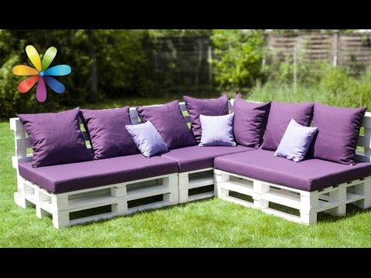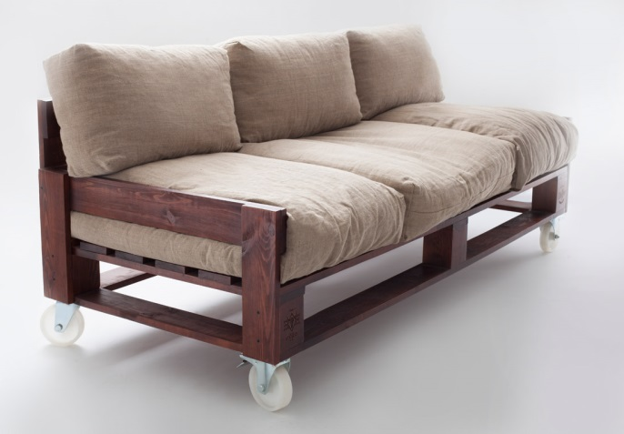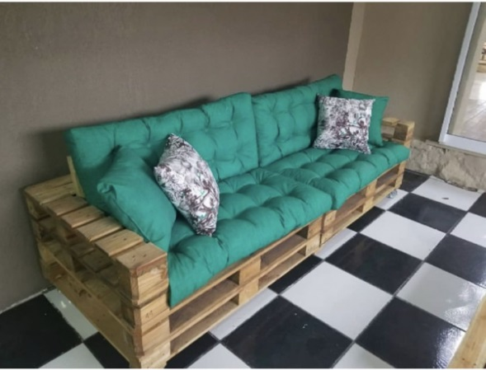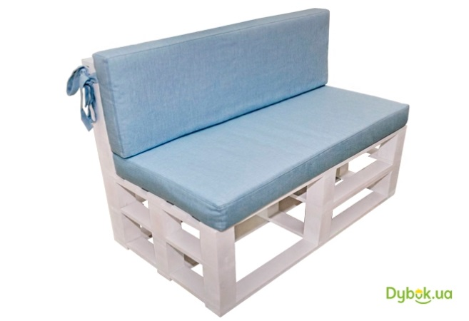
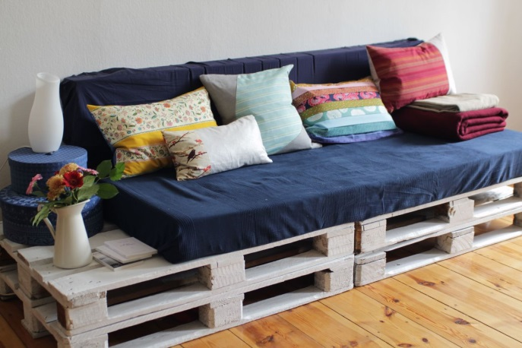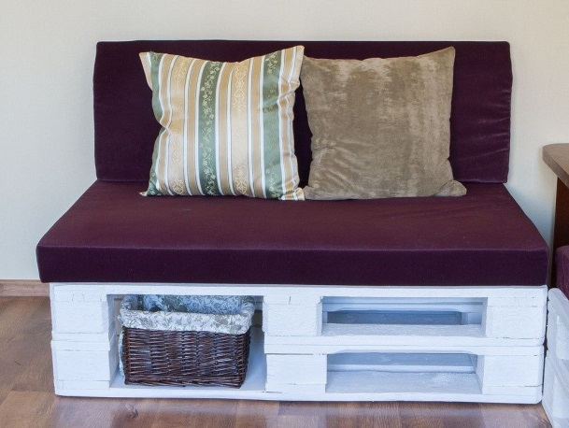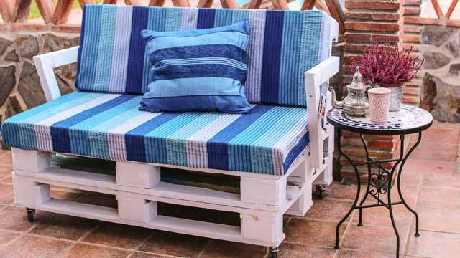

Додаток Б
Тестування «Проєктно-технологічна діяльність»
№ | Запитання та варіанти відповідей | Правильна відповідь
1 | 2 | 3
Моделі-аналоги це вироби, які:
1. які не мають нічого спільного;
2. мають щось спільне;
3. будь-які вироби;
4. всі відповіді правильні.
Основними етапами проєктно-технологічної діяльності, які вивчають учні є:
1. організаційно-підготовчий, конструкторський, технологічний та заключний;
2. організаційний, підготовчий, технологічний, заключний;
3. вступний, конструкторський, технічний, підсумковий;
4. організаційно-підготовчий, конструкторський, технічний та заключний
Обґрунтування теми проєктування, вибір об’єкта проєктування здійснюється на:
1. організаційно-підготовчому етапі проєктування;
2. технічному етапі проєктування;
3. конструкторському етапі проєктування;
4. технологічному етапі проєктування.
Маркетингове дослідження проводиться на:
1. організаційно-підготовчому етапі проєктування;
2. заключному етапі проєктування;
3. конструкторському етапі проєктування;
4. технологічному етапі проєктування.
Метою маркетингового дослідження є
1. визначення потенційних споживачів;
2. визначення вимог до виробу;
3. визначення орієнтовної ціни;
4. всі відповіді правильні.
Технологічна послідовність виготовлення виробу описується на
1. організаційно-підготовчому етапі проєктування;
2. заключному етапі проєктування;
3. конструкторському етапі проєктування;
4. технологічному етапі проєктування.

Продовження додатка Б
1 | 2 | 3
Виявлення шкідливості (нешкідливості) виробу і процесу його виготовлення для користувача і довкілля є метою
1. економічного дослідження;
2. маркетингового дослідження;
3. екологічного дослідження;
4. естетичного дослідження.
Для визначення рентабельності спроєктованого виробу необхідно
1. до собівартості додати орієнтовну ціну;
2. від орієнтовної ціни відняти собівартість;
3. перемножити орієнтовної ціну та собівартість;
4. поділити орієнтовної ціну та собівартість
Невисока ціна є ознакою вимоги до виробу, що називається
1. екологічність;
2. економічність;
3. естетичність;
4. ергономічність.
Конструкторський етап проєктно-технологічної діяльності слідує за
1. організаційно-підготовчим;
2. технічним;
3. заключним;
4. технологічним.

Додаток В
Тестування «Дизайн предметів інтер’єру»
№ | Запитання та варіанти відповідей | Правильна відповідь
1 | 2 | 3

Яке з наведених визначень найбільш повно характеризує зміст поняття «дизайн» як виду діяльності?

1. Вид художньо-проєктної діяльності, спрямованої на проєктування предметного середовища, яке задовольняє потреби людини.
2. Вид діяльності, змістом якої є художнє конструювання промислових виробів.
3. Вид діяльності, спрямованої на перетворення середовища, гармонійного з природним.
4. Вид проєктної діяльності, пов'язаний з проєктуванням оточуючого середовища.

У якому з рядків перелічено основні види дизайну?

1. Педагогічний дизайн, дизайн одягу, дизайн промислових виробів.

2. Дизайн середовища, промисловий дизайн, графічний дизайн.

3. Екодизайн, ергодизайн, етнодизайн, футуродизайн.

4. Дизайн поліграфічної продукції, дизайн промислових виробів, дизайн інтер’єру.

Який із засобів композиції створює відчуття руху, динамічності?

1. Симетрія.
2. Асиметрія.
3. Рівновага.
4. Статика.

Що називають контрастом?

1. Яскраво виражена протилежність.
2. Відсутність схожості, подібності.
3. Різний колір елементів композиції.
4. Подібність елементів композиції.

Який із засобів композиції характеризує розмірні співвідношення елементів форми?

1. Симетрія.
2. Статика.

3. Ритм.

4. Пропорції.

Продовження додатка В
1 | 2 | 3
Який із засобів композиції використовують у дизайні для створення відчуття рівноваги, статичності?

1. Асиметрію.
2. Симетрію.
3. Врівноваженість.

4. Динаміку.

Які кольори є основними і становлять основу колірного круга?

1. Жовтий, червоний, синій.
2. Червоний, зелений, синій.
3. Жовтий, зелений, червоний.

4. Жовтий, червоний, блакитний.
Назвіть види композиції за ступенем обємності.
1. Закрита, просторова, плоска.
2. Завершена, відкрита, врівноважена.
3. Площинна, об’ємна, глибинно-просторова.

4. Асиметрична, симетрична.
Які композиційні закони застосовуються у дизайні?
1. Рівновага, подібність, пропорційність, гармонія кольору, супідрядність.
2. Гармонія кольору, форми та фактури елементів композиції.
3. Рівновага, подібність, пропорційність, супідрядність, симетрія, асиметрія.

4. Симетрія, асиметрія, статика, динаміка, ритм.
Який зі стилів відносять до історичних?
1. Модерн.
2. Хай-тек.
3. Кантрі.

4. Мінімалізм.

